Tabla de Contenido

[Tablas 2](#_Toc74846047)

[Gráficos 3](#_Toc74846048)

[1. Componente diagnóstico 3](#_Toc74846049)

[1.1. Características generales del área protegida. 3](#_Toc74846050)

[1.1.1. Análisis predial del área protegida 5](#_Toc74846051)

[1.1.2. Las áreas protegidas del Sidap, Risaralda en el contexto de los Planes de Ordenación Manejo de Cuencas Hidrográficas. 8](#_Toc74846052)

[1.1.3. Cambio Climático 23](#_Toc74846053)

[1.1.4. Gestión del riesgo de incendios de cobertura vegetal 33](#_Toc74846054)

[1.2. Objetivos de conservación 37](#_Toc74846055)

[1.3. Valores Objeto de Conservación 38](#_Toc74846056)

[1.4. Biodiversidad 40](#_Toc74846057)

[1.4.1. Análisis de ecosistemas 40](#_Toc74846058)

[1.4.2. Diversidad Biológica y especies con algún grado de amenaza 41](#_Toc74846059)

[1.5. Análisis multitemporal de usos del suelo 50](#_Toc74846060)

[1.6. Contribuciones de las áreas protegidas 50](#_Toc74846061)

[1.6.1. Servicios de aprovisionamiento: 51](#_Toc74846062)

[1.6.2. Calidad del agua superficial - Índice de calidad del agua IFSN: 51](#_Toc74846063)

[1.6.3. Servicios de regulación: 52](#_Toc74846064)

[1.6.4. Servicios culturales. Recreación y ecoturismo: 52](#_Toc74846065)

[1.7. Inversiones 58](#_Toc74846066)

[1.8. Presiones. 60](#_Toc74846067)

[1.9. Evaluación de la efectividad del manejo 61](#_Toc74846068)

[1.10. Síntesis Diagnóstica. 67](#_Toc74846069)

[1.11. Bibliografía 69](#_Toc74846070)

Mapas

[Mapa 1. Ubicación del DMI Agualinda en el departamento de Risaralda 3](#_Toc74423865)

[Mapa 2. Veredas del DMI Agualinda 4](#_Toc74423866)

[Mapa 3. IA en Áreas Protegidas del río Risaralda 9](#_Toc74423867)

[Mapa 4. IUA caudales mínimos Áreas Protegidas Cuenca del Río Risaralda 10](#_Toc74423868)

[Mapa 5. IRH caudales mínimos Áreas Protegidas cuenca del Río Risaralda 11](#_Toc74423869)

[Mapa 6. IVH caudales mínimos Áreas Protegidas cuenca del Río Risaralda 12](#_Toc74423870)

[Mapa 7. IACAL período seco Áreas Protegidas Cuenca del Río Risaralda 13](#_Toc74423871)

[Mapa 8. IVR Áreas Protegidas Cuenca del Río Risaralda 14](#_Toc74423872)

[Mapa 9. IF Áreas Protegidas Cuenca del Río Risaralda 15](#_Toc74423873)

[Mapa 10. IAC Áreas Protegidas Cuenca del Río Risaralda 16](#_Toc74423874)

[Mapa 11. ICN Áreas Protegidas Cuenca del Río Risaralda 17](#_Toc74423875)

[Mapa 12. Porcentaje de Amenaza por Inundación Áreas Protegidas Cuenca del Río Risaralda 18](#_Toc74423876)

[Mapa 13. Porcentaje de amenaza por incendios Áreas Protegidas Cuenca del Río Risaralda 18](#_Toc74423877)

[Mapa 14. Porcentaje de amenaza por Movimientos en masa Áreas Protegidas Cuenca del Río Risaralda 19](#_Toc74423878)

[Mapa 15. Vulnerabilidad socioeconómico y ambiental a incendios de cobertura vegetal del DMI Agualinda 31](#_Toc74423879)

[Mapa 16. Usos del suelo DMI Agualinda para los años 2011 y 2016 44](#_Toc74423880)

# Tablas

[Tabla 1. Veredas y población en el DMI Agualinda 5](#_Toc74423915)

[Tabla 2. IA en Áreas Protegidas Cuenca del Río Risaralda 9](#_Toc74423916)

[Tabla 3. IUA caudales mínimos Áreas Protegidas Cuenca del Río Risaralda 10](#_Toc74423917)

[Tabla 4. IRH caudales mínimos Áreas protegidas cuenca del Río Risaralda 11](#_Toc74423918)

[Tabla 5. IVH caudales mínimos Áreas Protegidas Cuenca del Río Risaralda 12](#_Toc74423919)

[Tabla 6. IACAL período seco Áreas Protegidas Cuenca del Río Risaralda 13](#_Toc74423920)

[Tabla 7. IVR Áreas Protegidas Cuenca del Río Risaralda 14](#_Toc74423921)

[Tabla 8. IF Áreas Protegidas cuenca del Río Risaralda 15](#_Toc74423922)

[Tabla 9. IAC Áreas Protegidas Cuenca del Río Risaralda 16](#_Toc74423923)

[Tabla 10. ICN Áreas Protegidas Cuenca del Río Risaralda 17](#_Toc74423924)

[Tabla 11. Porcentaje de Amenaza por Inundación Áreas Protegidas cuenca del Río Risaralda 18](#_Toc74423925)

[Tabla 12. Porcentaje de amenaza por Movimientos en Masa Áreas Protegidas Cuenca del Río Risaralda 20](#_Toc74423926)

[Tabla 13. Conflicto de uso del suelo tendencial (2036) Áreas Protegidas Cuenca del Río Risaralda 21](#_Toc74423927)

[Tabla 14. Eventos y manifestaciones del cambio climático municipio de Apia, Risaralda 23](#_Toc74423928)

[Tabla 15. Veredas del municipio de Apia, Risaralda con los mayores cambios proyectados en temperatura y precipitación para el escenario 2011 - 2040 27](#_Toc74423929)

[Tabla 16. Principales riesgos estimados relacionados con Variabilidad Climática (VC) y Cambio Climática (CC) para el DMI Agualinda 28](#_Toc74423930)

[Tabla 17. Conceptos básicos relacionados con incendios de cobertura vegetal 30](#_Toc74423931)

[Tabla 18. Eventos asociados a incendios de la cobertura vegetal al interior del área protegida 33](#_Toc74423932)

[Tabla 19. Inventarios de herramientas para la atención de incendios forestales 33](#_Toc74423933)

[Tabla 20. Ecosistemas del DMI Agualinda 2015 36](#_Toc74423934)

[Tabla 21. Cincuenta (50) especies utilizadas en procesos de recuperación de coberturas en predios CARDER 41](#_Toc74423935)

[Tabla 22. Treinta (30) especies más representativas de regeneración bajo coberturas de plantaciones en las áreas protegidas del SIDAP Risaralda 42](#_Toc74423936)

[Tabla 23. Especies amenazadas para el DMI Agualinda 44](#_Toc74423937)

[Tabla 24. Usos del suelo DMI Agualinda 44](#_Toc74423938)

[Tabla 25. Acueductos y número de suscriptores que se benefician del recurso hídrico en el DMI Agualinda 46](#_Toc74423939)

[Tabla 26. Patrimonio Cultural en Casas de la Cultura o Museos en Risaralda 50](#_Toc74423940)

[Tabla 27. Infraestructura turística existente en el DMI Agualinda 52](#_Toc74423941)

[Tabla 28. Recursos turísticos del DMI Agualinda 52](#_Toc74423942)

[Tabla 29. Inversiones de entidades diferentes a la CARDER y desde otros programas de conservación de la CARDER 54](#_Toc74423943)

[Tabla 30. Caracterización y fuente de las presiones identificadas en el DMI Agualinda 55](#_Toc74423944)

# Gráficos

[Grafico 1. Número de hectáreas y predios por tipo de zona en la zonificación del DMI Agualinda 6](#_Toc74423951)

[Grafico 2. Tamaño de los predios por rango en hectáreas en el DMI Agualinda 6](#_Toc74423952)

[Grafico 3. Tamaño de los predios por rango de hectáreas con relación a la Unidad Agrícola Familiar, UAF, municipio de Apia. 7](#_Toc74423953)

[Grafico 4. Rangos en porcentaje y hectáreas de los predios al interior del DMI Agualinda 7](#_Toc74423954)

[Grafico 5. Porcentaje de los predios ubicados parcial y totalmente al interior del DMI Agualinda 8](#_Toc74423955)

[Grafico 6. Variación de temperatura promedio mensual para el año 2018 23](#_Toc74423956)

[Grafico 7. Riqueza de especies de aves por familia para el DMI Agualinda 38](#_Toc74423957)

[Grafico 8. Riqueza de especies de plantas por familia para el DMI Agualinda 44](#_Toc74423958)

[Grafico 9. Índice de calidad del agua, ISFN Quebrada Agualinda DMI Agualinda período 2010 - 2018 47](#_Toc74423959)

[Grafico 10. Implementación de Recursos CARDER a través del Plan Operativo Anual 54](#_Toc74423960)

[Grafico 11. Presiones identificadas en el DMI Agualinda 55](#_Toc74423961)

[Grafico 12. Resultados del Índice de Efectividad del Manejo del DMI Agualinda 57](#_Toc74423962)

[Grafico 13. Resultados del avance en la Efectividad de Manejo del DMI Agualinda 57](#_Toc74423963)

[Grafico 14. Resultados del Eje Temático: Logros 58](#_Toc74423964)

[Grafico 15. Resultados del Eje Temático: Contexto 58](#_Toc74423965)

[Grafico 16. Resultados del Eje Temático: Planeación, Seguimiento y Evaluación 59](#_Toc74423966)

[Grafico 17. Resultados del Eje Temático: Gestión de los recursos físicos, financieros y humanos 60](#_Toc74423967)

[Grafico 18. Resultados del Eje Temático: Gobernanza 60](#_Toc74423968)

[Grafico 19. Resultados del Eje Temático: Sistemas Productivos Sostenibles 61](#_Toc74423969)

# 1. Componente diagnóstico

## 1.1. Características generales del área protegida.

El Distrito de Manejo Integrado Agualinda se encuentra ubicado en la vertiente oriental de la cordillera Occidental, en el municipio de Apia, Risaralda (Mapa 1). Tiene un área total de 327 hectáreas. El acceso principal al parque se realiza por vía terciaria en la vereda Agualinda y recorre una distancia de un kilómetro desde el casco urbano de Apia.

Este fue identificado como un área importante para la conservación del recurso hídrico, debido a que en la zona nacen las quebradas Agualinda y La María, las cuales tienen varios afluentes de agua que afloran dentro de los límites del parque y abastecen el acueducto municipal de Apía. El área protegida está delimitada por la parte alta de las microcuencas de las quebradas Agualinda y La María.

Mapa N° 1. Localización del Distrito de Manejo Integrado Agualinda.

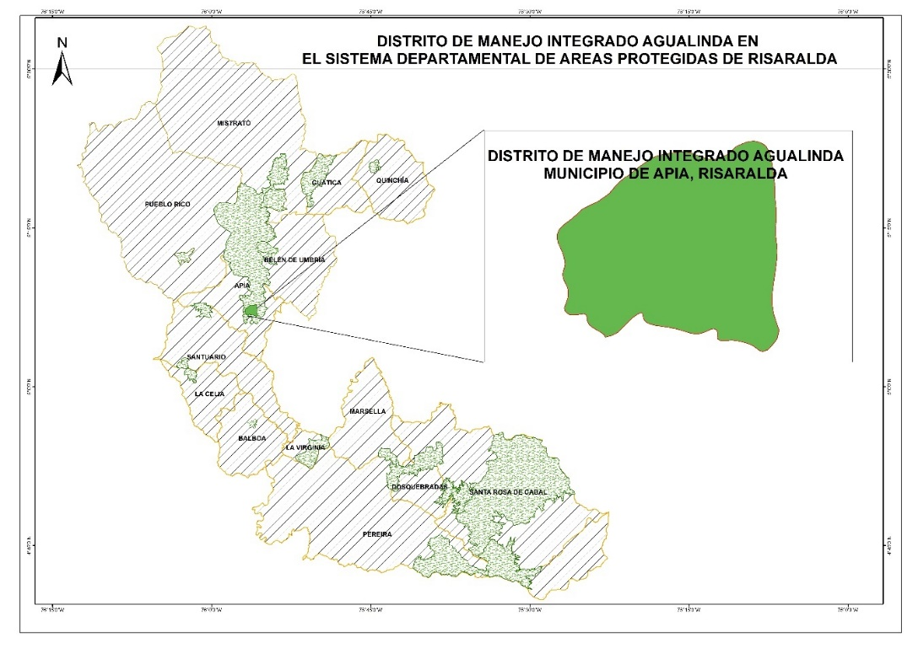

Mapa 1. Ubicación del DMI Agualinda en el departamento de Risaralda

En 1997 fue declarado Parque Municipal por el honorable Concejo Municipal de Apia y en 2011 homologado como Distrito de Manejo Integrado Agualinda, mediante el proceso de aplicación del Decreto 2372 de 2010 del MAVDT, en el cual se unificaron las categorías para áreas protegidas del nivel regional. Según la definición del decreto este es un “espacio geográfico, en el que los paisajes y ecosistemas mantienen su composición y función, aunque su estructura haya sido modificada y cuyos valores naturales y culturales asociados se ponen al alcance de la población humana para destinarlos a su uso sostenible, preservación, restauración, conocimiento y disfrute”.

Mapa N° 2. Veredas del Distrito de Manejo Integrado Agualinda.

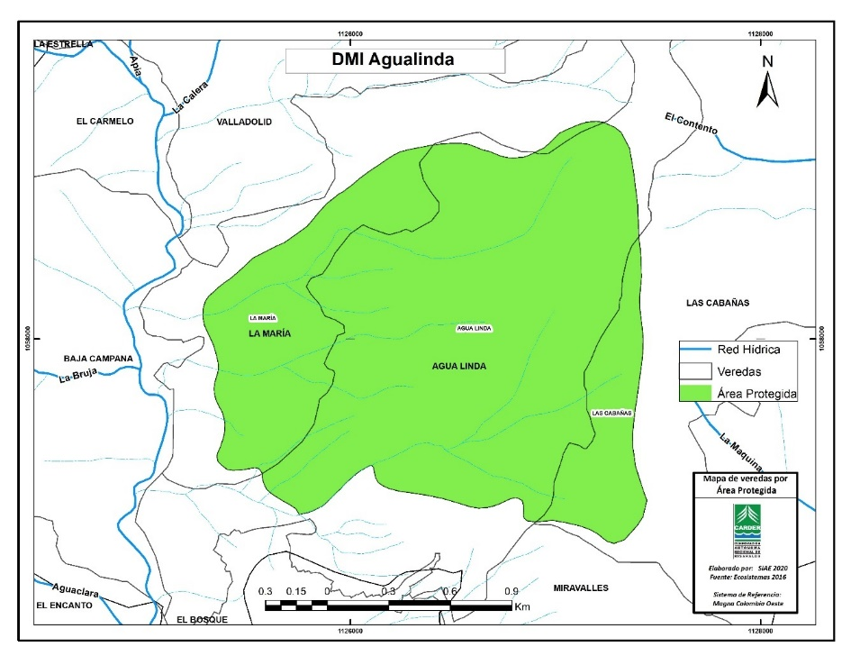

Mapa 2. Veredas del DMI Agualinda

**Población.**

| **Veredas** | **Área Total (ha)** | **Área interior del Parque (ha)** | **Población** |
| --- | --- | --- | --- |
| Agualinda | 364,7 | 221,1 | 395 |
| La María | 162,0 | 71,4 | 448 |
| Las Cabañas | 524,4 | 34,2 | 19 |

Tabla 1. Veredas y población en el DMI Agualinda

**Fuente**: Oficina de Saneamiento Ambiental, Apia, 2021.

### 1.1.1. Análisis predial del área protegida

El análisis predial incluye los siguientes aspectos: Número de predios su tamaño, distribución con relación a la zonificación del área protegida (preservación, restauración, uso sostenible y uso público). Con relación a la Unidad Agrícola Familiar, para los municipios de Apia y Santuario se encuentra ubicada en la zona relativamente homogénea No 2 junto con el municipio de Mistrató, según la potencialidad productiva: agrícola de 6 a 10 ha y mixta o ganadera de 10 a 20 ha[[1]](#footnote-1); tamaño de cada una de las zonas del ordenamiento territorial y número de predios incluida en ella, finalmente se evalúa (extensión y porcentaje) los predios que se encuentran sobre los linderos del área protegida. Con sus resultados se aportan elementos para la gestión de esta, sobre todo en el tema del componente de ordenamiento y los usos y actividades permitidas. La información base fue suministrada por el Sistema de Información Ambiental y Estadístico de la CARDER, SIAE.

Grafico 1. Número de hectáreas y predios por tipo de zona en la zonificación del DMI Agualinda

La zona de preservación es la que ocupa la mayor parte del área protegida con 138 ha y 19 predios, seguido de la zona de uso sostenible para el desarrollo con 105 ha y 50 predios. En tercer lugar, se encuentra la zona de restauración la cual ocupa un total de 62 ha y cuenta con un total de 20 predios.

Grafico 2. Tamaño de los predios por rango en hectáreas en el DMI Agualinda

Como sucede con casi todas las áreas protegidas del Sistema Departamental de Áreas Protegidas, en el DMI Agualinda la mayoría de los predios se encuentran en un rango de 0 a 10 hectáreas.

Grafico 3. Tamaño de los predios por rango de hectáreas con relación a la Unidad Agrícola Familiar, UAF, municipio de Apia.

Del total de los predios se detalla el rango de 0 a 10 ha. La mayoría de estos se encuentran entre las 0 y 4 ha (51 predios), para lo cual el valor de referencia de la Unidad Agrícola Familiar es 6 a 10 ha.

Grafico 4. Rangos en porcentaje y hectáreas de los predios al interior del DMI Agualinda

El análisis para conocer el rango en porcentaje del área que cada predio tiene al interior del área protegidas es de interés para la gestión, sobre todo por el tema de las implicaciones del registro ante la respectiva Oficina de Instrumentos Públicos y por el tipo de usos y actividades que son autorizados. En el caso del DMI Agualinda los valores más representativos están en los rangos porcentuales de superficie al interior del área protegida: 8 predios tienen entre el 0 – 10 % de su área al interior del área protegida y 6 predios tienen entre el 90 y 100% de su área al interior del DMI Agualinda.

Con relación al tamaño de los 69 predios que se encuentran al interior o parcialmente en el área protegida se tiene que: 29 predios tienen entre 0 y 10 ha del total de su área dentro del DMI Agualinda, 2 predios tienen del total de su área entre 10 y 20 ha y otros 2 predios tienen entre 40 y 60 ha al interior del Parque.

Grafico 5. Porcentaje de los predios ubicados parcial y totalmente al interior del DMI Agualinda

De los 69 predios que se encuentran en el DMI Agualinda, 36 correspondientes al 52% tienen el total de su área dentro del área protegida y 33 predios correspondientes al 48% tienen área parcialmente en el DMI Agualinda.

### 1.1.2. Las áreas protegidas del Sidap, Risaralda en el contexto de los Planes de Ordenación Manejo de Cuencas Hidrográficas.

En la actualidad en jurisdicción de CARDER existen seis cuencas (Subzona Hidrográfica –SZH- o Nivel Subsiguiente -NSS- de acuerdo a la Sectorización Hidrográfica del IDEAM) sujetas de elaboración de Planes de Ordenación y Manejo de Cuenca Hidrográfica – POMCAS-, las cuales se muestran en la siguiente tabla junto con las áreas protegidas que pertenecen a cada una de ellas y sus respectivos porcentajes.

|  |  |  |  |
| --- | --- | --- | --- |
| **POMCA** | **Estado del POMCA** | **Áreas Protegidas presentes** | **Porcentaje del área protegida en la cuenca (%)** |
| 1. Río Otún -NSS | Adoptado mediante Resolución 1560 del 11 de diciembre de 2017 | PRN Ucumari | 100 |
| DCS La Marcada | 57.4 |
| DCS Alto del Nudo | 47.1 |
| DCS Campoalegre | 21.4 |
| 1. Río La Vieja -SZH | Adoptado mediante Resolución 1053 del 12 de septiembre de 2018 | DCS Barbas Bremen | 100 |
| 1. Río Risaralda -SZH | Adoptado mediante Resolución 1678 del 20 de diciembre de 2017 | DMI Agualinda | 100 |
| DMI Planes de San Rafael | 100 |
| PRN Santa Emilia | 100 |
| DMI Arrayanal | 100 |
| DMI Cristalina La Mesa | 100 |
| DMI Cuchilla del San Juan | 77.7 |
| PRN Verdúm | 45.5 |
| AR Alto del Rey | 38.6 |
| 1. Río Campoalegre y otros directos al Cauca -NSS | En proceso de actualización de acuerdo a Resolución 4003 del 2015 | DCS Campoalegre | 78.6 |
| DCS Alto del Nudo | 52.9 |
| DCS La Marcada | 42.6 |
| RFP La Nona | 100 |
| 1. Ríos Opirama, Supia y otros directos al Cauca NSS | Sin POMCA (se iniciará en el 2021) | AR Cerro Gobia | 100 |
| DMI Guasimo | 100 |
| 1. Ríos Pescador, Rut, Chanco, Catarina y Cañaveral – SZH | Sin POMCA | AR Alto del Rey | 61.4 |
| PRN Verdum | 54.5 |
| 1. Río San Juan Alto - SZH | Sin POMCA | PRN Río Negro | 100 |
| DMI Cuchilla del San Juan | 22.3 |

Como un insumo para el contexto regional y para el análisis del diagnóstico se analizan los indicadores de la Síntesis Ambiental de la fase de Diagnóstico del POMCA del río Risaralda y de los escenarios tendenciales de la Fase de Prospectiva y Zonificación, para cada una de las áreas protegidas ubicadas en esta cuenca.

#### Índice de Aridez (IA)

El objetivo de este índice es estimar la suficiencia o insuficiencia de precipitación para el sostenimiento de los ecosistemas. Se describe como una característica cualitativa del clima, que permite medir el grado de suficiencia o insuficiencia de la precipitación para el sostenimiento de los ecosistemas de una región. Identifica áreas deficitarias o de excedentes de agua, calculadas a partir del balance hídrico superficial (Ministerio de Ambiente y Desarrollo Sostenible, 2014).

|  |  |  |  |  |  |
| --- | --- | --- | --- | --- | --- |
| **Área Protegida** | **Altos excedentes de agua** | **Excedentes de agua** | **Moderado** | **Moderado y deficitario de agua** | **Moderado y excedente de agua** |
| Agua Linda | 0,0% | 0,0% | 84,5% | 15,5% | 0,0% |
| Alto del Rey | 0,0% | 0,0% | 70,9% | 29,1% | 0,0% |
| Arrayanal | 0,0% | 0,0% | 58,0% | 42,0% | 0,0% |
| Cristalina-La Mesa | 0,0% | 0,0% | 97,7% | 0,7% | 1,6% |
| Cuchilla San Juan | 0,0% | 0,0% | 84,5% | 10,3% | 5,2% |
| Planes de San Rafael | 0,0% | 0,0% | 94,0% | 0,0% | 6,0% |
| Santa Emilia | 0,0% | 0,0% | 79,0% | 4,7% | 16,3% |
| Verdum | 0,0% | 0,0% | 85,1% | 0,0% | 14,9% |

Tabla 2. IA en Áreas Protegidas Cuenca del Río Risaralda

Como se observa en la tabla 1 la mayoría de áreas protegidas de la cuenca del Rio Risaralda se encuentran en una categoría de Indicé de Aridez Moderado, sin embargo para Agua Linda, Alto del Rey y Arrayanal se presentan porcentajes menores en la categoría de moderado y deficitario de agua. Se destacan Santa Emilia y Verdum con un pequeño porcentaje en la categoría de moderado y excedente de agua.

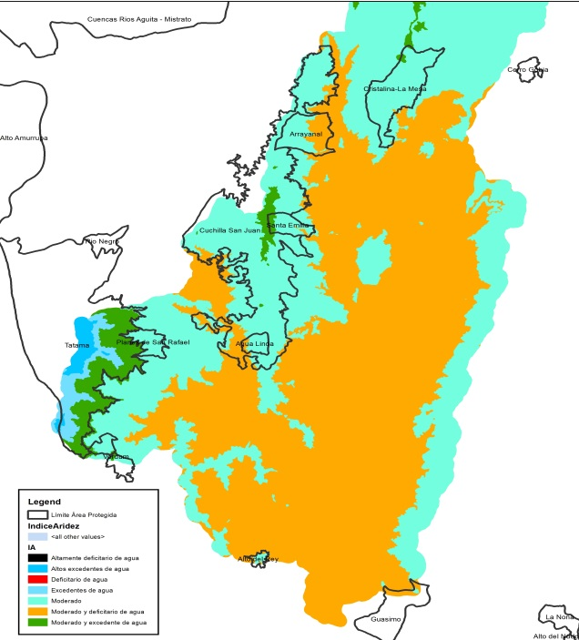

Mapa 3. IA en Áreas Protegidas del río Risaralda

#### Índice de Uso de Agua (IUA)

El objetivo de este índice es estimar la relación porcentual entre la demanda de agua con respecto a la oferta hídrica disponible. Corresponde a la cantidad de agua utilizada por los diferentes sectores usuarios, en un periodo de tiempo t (anual, mensual) y en una unidad espacial de referencia j (área, zona, subzona, etc.) en relación con la oferta hídrica superficial disponible para las mismas unidades de tiempo y espacio. (Ministerio de Ambiente y Desarrollo Sostenible, 2014).

|  |  |  |  |  |
| --- | --- | --- | --- | --- |
| **Área Protegida** | **Alto = La presión de la demanda es alta con respecto a la oferta disponible.** | **Moderado = La presión de la demanda es moderada con respecto a la oferta disponible** | **Bajo = La presión de la demanda es baja con respecto a la oferta disponible** | **Muy bajo = La presión de la demanda no es significativa con respecto a la oferta disponible** |
| Agua Linda | 0,0% | 0,0% | 100% | 0,0% |
| Alto del Rey | 0,0% | 0,0% | 100% | 0,0% |
| Arrayanal | 0,0% | 0,0% | 0,0% | 100% |
| Cristalina-La Mesa | 0,0% | 0,0% | 93.72% | 6.28% |
| Cuchilla San Juan | 0,0% | 0,0% | 79.24% | 20.76% |
| Planes de San Rafael | 0,0% | 0,0% | 100% | 0,0% |
| Santa Emilia | 0,0% | 0,0% | 100% | 0,0% |
| Verdum | 0,0% | 0,0% | 100% | 0,0% |

Tabla 3. IUA caudales mínimos Áreas Protegidas Cuenca del Río Risaralda

En términos generales la Tabla 2 muestra un comportamiento positivo con respecto a la relación entre la demanda del recurso hídrico y la oferta disponible para todas las área protegidas de la cuenca del Río Risaralda, esta situación confirma la coherencia de los objetivos de conservación por la cual fueron creadas éstas áreas y debe tomarse como referente en su actualización.

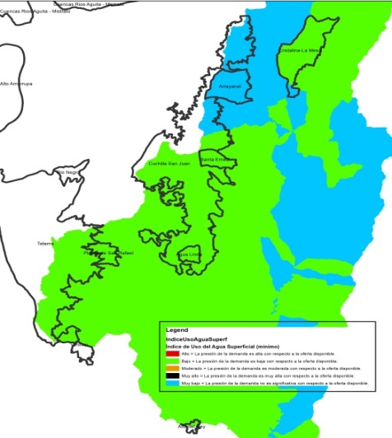

Mapa 4. IUA caudales mínimos Áreas Protegidas Cuenca del Río Risaralda

#### Índice de Retención Hídrica (IRH)

El objetivo de este índice es estimar la capacidad de la subzona de mantener los regímenes de caudales. Mide la capacidad de retención de humedad de las cuencas con base en la distribución de las series de frecuencias acumuladas de los caudales diarios. Este índice se mueve en el rango entre 0 y 1, siendo los valores más bajos los que se interpretan como de menor regulación. (Ministerio de Ambiente y Desarrollo Sostenible, 2014)

|  |  |  |
| --- | --- | --- |
| **Área Protegida** | **Baja retención y regulación de humedad** | **Media retención y regulación de humedad media** |
| Agua Linda | 0,00% | 100,00% |
| Alto del Rey | 0,00% | 100,00% |
| Arrayanal | 79,14% | 20,86% |
| Cristalina-La Mesa | 1,30% | 98,70% |
| Cuchilla San Juan | 29,19% | 70,81% |
| Planes de San Rafael | 0,00% | 100,00% |
| Santa Emilia | 0,00% | 100,00% |
| Tatama | 0,00% | 100,00% |
| Verdum | 0,00% | 100,00% |

Tabla 4. IRH caudales mínimos Áreas protegidas cuenca del Río Risaralda

La tabla 3 muestra que exceptuando Arrayanal, el resto de las áreas protegidas se clasifican con un índice clasificado como de media retención y regulación de humedad media lo cual hace que las áreas se consideren con un IRH moderado.

**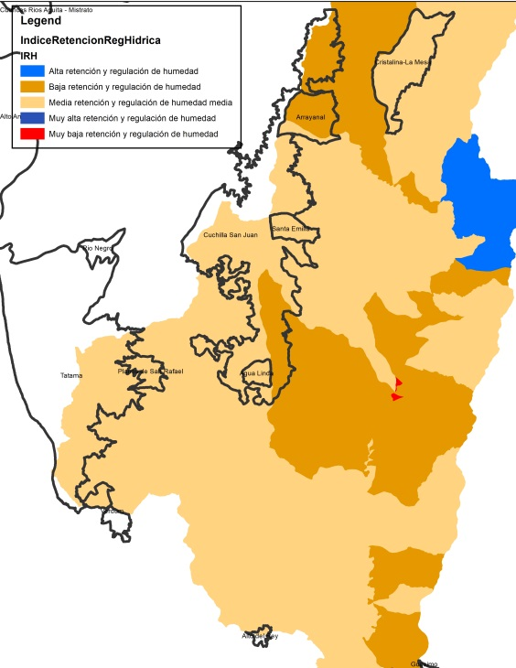**

Mapa 5. IRH caudales mínimos Áreas Protegidas cuenca del Río Risaralda

#### Índice de Vulnerabilidad por Desabastecimiento Hídrico (IVH)

El objetivo de este índice es determinar la fragilidad de mantener la oferta de agua para abastecimiento. Establece el grado de fragilidad del sistema hídrico para mantener la oferta para el abastecimiento de agua, que ante amenazas –como periodos largos de estiaje o eventos como el Fenómeno Cálido del Pacífico (El Niño) – podría generar riesgos de desabastecimiento. (Ministerio de Ambiente y Desarrollo Sostenible, 2014)

|  |  |  |  |
| --- | --- | --- | --- |
| **Área Protegida** | **Alto** | **Bajo** | **Muy alto** |
| Agua Linda |  |  | 100,00% |
| Alto del Rey |  |  | 100,00% |
| Arrayanal | 79,14% | 20,86% |  |
| Cristalina-La Mesa | 6,28% | 0,00% | 93,72% |
| Cuchilla San Juan | 14,40% | 7,87% | 77,73% |
| Planes de San Rafael |  |  | 100,00% |
| Santa Emilia |  |  | 100,00% |
| Tatama |  |  | 100,00% |
| Verdum |  |  | 100,00% |

Tabla 5. IVH caudales mínimos Áreas Protegidas Cuenca del Río Risaralda

Se muestra que todas las áreas protegidas presentan un Índice de Vulnerabilidad por Desabastecimiento Hídrico clasificado principalmente como alto y muy alto, debe tenerse presente que este índice se relaciona con el fenómeno de variabilidad climática como La Niña y debe ser de manera predictiva para la planificación de las áreas a largo plazo.

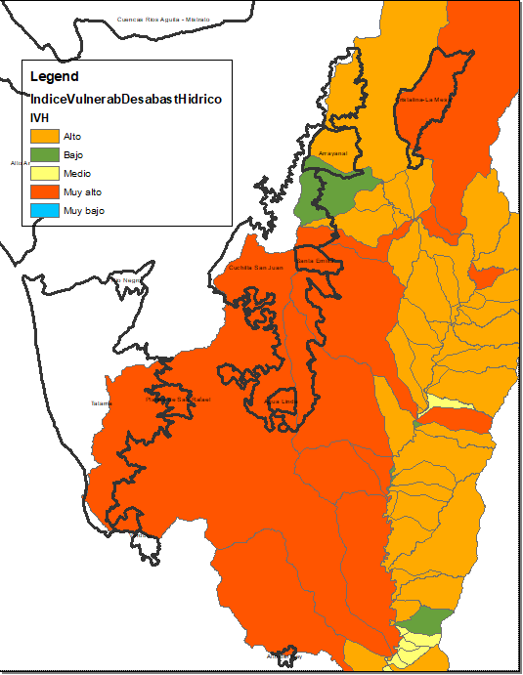

Mapa 6. IVH caudales mínimos Áreas Protegidas cuenca del Río Risaralda

#### Índice de Alteración Calidad del Agua IACAL

El objetivo de este índice es estimar la afectación al cuerpo de agua por las presiones de actividades socioeconómicas. Refleja la contribución/alteración potencial de la calidad del agua por presión de la actividad socioeconómica, a escala de subzonas hidrográficas y subcuencas, pues se calcula en función de la presión ambiental, entendida como la contribución potencial de cada agente social o actividad humana (población, industria, agricultura, minería) a las alteraciones del medio ambiente por consumo de recursos naturales, generación de residuos (emisión o vertimiento) y transformación del medio físico, limitaciones para determinados usos en función de variables seleccionadas, mediante ponderaciones y agregación de variables físicas, químicas y biológicas. (Ministerio de Ambiente y Desarrollo Sostenible, 2014).

|  |  |  |  |
| --- | --- | --- | --- |
| **Área Protegida** | **Alta** | **Baja** | **Muy Alta** |
| Agua Linda |  |  | 100,00% |
| Alto del Rey |  |  | 100,00% |
| Arrayanal | 79,14% |  | 20,86% |
| Cristalina-La Mesa | 1,30% |  | 98,70% |
| Cuchilla San Juan | 12,89% |  | 87,11% |
| Planes de San Rafael |  |  | 100,00% |
| Santa Emilia |  |  | 100,00% |
| Verdum |  |  | 100,00% |

Tabla 6. IACAL período seco Áreas Protegidas Cuenca del Río Risaralda

Este índice muestra como las áreas protegidas se encuentran en condición de muy alta y alta para el caso de Arrayanal, este análisis se hace para el periodo seco y debe interpretarse como una presión que las actividades socioeconómicas pueden hacer de manera potencial sobre la calidad del recurso hídrico.

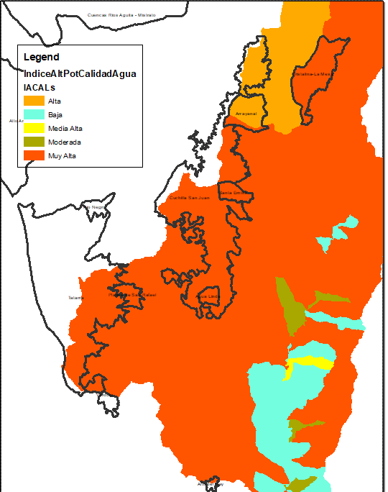

Mapa 7. IACAL período seco Áreas Protegidas Cuenca del Río Risaralda

**1.6 Indicador de Vegetación remanente IVR**

El objetivo de este indicador en cuantificar el porcentaje de vegetación remanente por tipo de cobertura vegetal a través del análisis multitemporal, con énfasis en las coberturas naturales. Expresa la cobertura de vegetación natural de un área como porcentaje total de la misma; dicho indicador se estima para cada una de las coberturas de la zona en estudio. (Ministerio de Ambiente y Desarrollo Sostenible, 2014)

|  |  |  |  |  |  |
| --- | --- | --- | --- | --- | --- |
| **Área Protegida** | **0** | **(CT) Completamente transformado.** | **(MT) Muy transformado. Sostenibilidad baja.** | **(NT) No transformado o escasamente transformado. Sostenibilidad alta** | **(PT) Parcialmente transformado. Al menos el 70% de la vegetación primaria permanece sin alterar. Sostenibilidad media.** |
| Agua Linda | 17,01% |  | 8,02% | 66,35% | 8,63% |
| Alto del Rey | 43,11% | 1,38% | 22,29% | 33,22% |  |
| Arrayanal | 28,67% |  | 2,11% | 45,12% | 24,11% |
| Cristalina-La Mesa | 14,91% |  | 0,34% | 70,49% | 14,25% |
| Cuchilla San Juan | 8,34% | 0,03% | 0,64% | 87,40% | 3,60% |
| Planes de San Rafael | 28,48% |  | 9,48% | 55,08% | 6,97% |
| Santa Emilia | 3,10% |  | 0,00% | 96,86% | 0,04% |
| Verdum | 0,00% |  |  |  |  |

Tabla 7. IVR Áreas Protegidas Cuenca del Río Risaralda

La tabla 7 muestra que la clasificación de este indicador está altamente relacionado con la categoría de manejo, donde el Área de Recreación Alto del Rey presenta un nivel de muy transformado, mientras que los DMI y los PRNN se clasifican como no transformado o escasamente transformado, es decir con una sostenibilidad alta.

**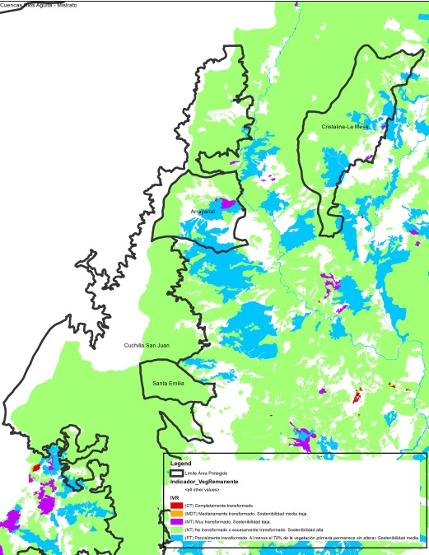**

Mapa 8. IVR Áreas Protegidas Cuenca del Río Risaralda

#### Índice de fragmentación IF

El objetivo de este índice es cuantificar el grado o tipo de fragmentación de los diferentes tipos de cobertura natural de la tierra. La fragmentación se entiende como la división de un hábitat originalmente continuo en relictos remanentes inmersos en una matriz transformada (Sanders et ál., 1991). Con el fin de conocer el índice de fragmentación se aplicará la metodología de Steenmans y Pinborg (2000) que tiene en cuenta el número de bloques de vegetación y su grado de conectividad. (Ministerio de Ambiente y Desarrollo Sostenible, 2014).

|  |  |  |  |  |  |
| --- | --- | --- | --- | --- | --- |
| **Área Protegida** | **0** | **Extrema (Entre 10 y 100)** | **Fuerte (Entre 1 y 10)** | **Moderada (Entre 0.1 y 1)** | **Poca (Entre 0.01 y 0.1)** |
| Agua Linda |  | 19,12% | 16,82% | 64,06% |  |
| Alto del Rey |  | 100,00% |  |  |  |
| Arrayanal |  | 25,25% | 17,43% | 57,31% |  |
| Cristalina-La Mesa |  | 60,68% | 9,89% | 29,43% |  |
| Cuchilla San Juan | 0,64% | 10,42% | 8,54% | 70,22% | 10,18% |
| Planes de San Rafael |  |  | 99,82% | 0,18% |  |
| Santa Emilia |  | 2,01% |  | 97,99% |  |
| Verdum |  | 1,53% |  |  | 98,47% |

Tabla 8. IF Áreas Protegidas cuenca del Río Risaralda

La tabla 8 muestra que el mayor porcentaje de las áreas protegidas se encuentran en una categoría de moderado, excepto para el Alto del Rey y la Cristalina La Mesa que se presentan como extrema. También se destaca Planes de San Rafael clasificado en un nivel fuerte. Estas condiciones deben ser consideradas para estrategias de conectividad ecosistémica que baje los niveles de este índice.

**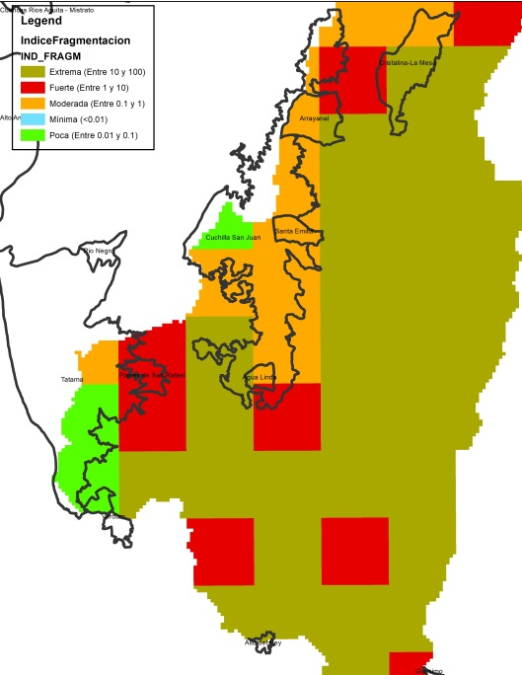**

Mapa 9. IF Áreas Protegidas Cuenca del Río Risaralda

#### Índice de Ambiente Crítico IAC

El objetivo de este índice es identificar los tipos de cobertura natural con alta presión demográfica. Combina los indicadores de vegetación remanente (IVR) y el índice de presión demográfica (IPD), de donde resulta un índice de estado-presión que señala a la vez grado de transformación y presión poblacional. Para calificar las áreas se adopta la matriz utilizada por Márquez (2000) con modificación. (Ministerio de Ambiente y Desarrollo Sostenible, 2014)

|  |  |  |  |  |  |  |
| --- | --- | --- | --- | --- | --- | --- |
| **Area Protegida** | **0** | **Crítico** | **En peligro** | **Muy crítico** | **Relativamente estable** | **Vulnerable** |
| Agua Linda | 17,0% | 8,0% | 0,0% | 0,0% | 0,0% | 75,0% |
| Alto del Rey | 43,1% | 0,0% | 23,7% | 0,0% | 33,2% | 0,0% |
| Arrayanal | 28,7% | 2,1% | 0,0% | 0,0% | 0,0% | 69,2% |
| Cristalina-La Mesa | 14,9% | 0,0% | 0,3% | 0,0% | 83,3% | 1,4% |
| Cuchilla San Juan | 8,3% | 0,6% | 0,0% | 0,0% | 18,6% | 72,4% |
| Planes de San Rafael | 28,5% | 9,5% | 0,0% | 0,0% | 0,0% | 62,0% |
| Santa Emilia | 3,1% | 0,0% | 0,0% | 0,0% | 96,8% | 0,1% |
| Verdum | 0,0% | 0,0% | 0,0% | 0,0% | 0,0% | 100,0% |

Tabla 9. IAC Áreas Protegidas Cuenca del Río Risaralda

De acuerdo a la tabla 8 muestra que exceptuando el Alto del Rey y Arrayanal se encuentran en la categoría de Vulnerables, es decir que tiene un grado de conservación aceptable y/o amenazas moderadas y que es sostenible en el mediano plazo con medidas de protección.

**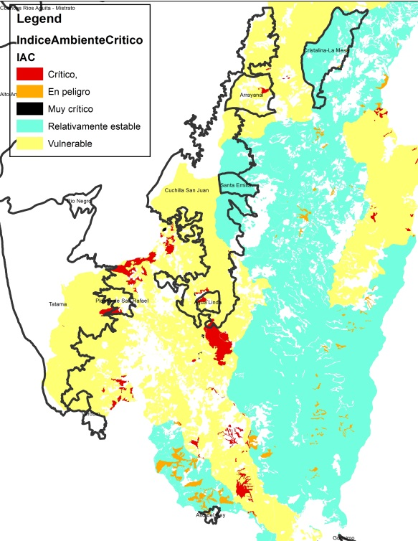**

Mapa 10. IAC Áreas Protegidas Cuenca del Río Risaralda

#### Índice del Estado Actual de las Coberturas Naturales ICN

El objetivo de este índice es mostrar de manera consolidada los resultados de las calificaciones relacionadas con el estado actual por tipo de cobertura natural a través de los indicadores de vegetación remanente, tasa de cambio de la cobertura, índice de fragmentación e índice de ambiente crítico. Cuantifica el estado actual por tipo de coberturas naturales de la tierra. (Ministerio de Ambiente y Desarrollo Sostenible, 2014).

|  |  |  |  |  |  |
| --- | --- | --- | --- | --- | --- |
| **Área Protegida** | **0**  **Completamente transformado** | **Entre 1 y 20**  **Altamente transformado** | **Entre 21 y 40**  **Transformado** | **Entre 41 y 60**  **Medianamente transformado** | **Mayor de 60**  **Conservado** |
| Agua Linda | 17,01% | 0,00% | 10,99% | 23,70% | 48,29% |
| Alto del Rey | 43,04% | 1,52% | 21,26% | 20,54% | 13,63% |
| Arrayanal | 28,99% | 0,00% | 4,37% | 17,57% | 49,07% |
| Cristalina-La Mesa | 14,91% | 0,00% | 0,33% | 13,67% | 71,09% |
| Cuchilla San Juan | 9,01% | 0,03% | 5,81% | 6,39% | 78,76% |
| Planes de San Rafael | 28,48% | 0,00% | 9,48% | 6,97% | 55,08% |
| Santa Emilia | 3,10% | 0,00% | 0,00% | 0,64% | 96,26% |
| Verdum | 0,00% | 0,00% | 0,00% | 0,00% | 100,00% |

Tabla 10. ICN Áreas Protegidas Cuenca del Río Risaralda

La tabla 10 indica que la mayoría de las áreas protegidas de encuentran en un nivel de Conservado y Medianamente transformado. Se destacan Alto del Rey, Arrayanal y Planes de San Rafael, con porcentajes de su área clasificados como completamente transformados.

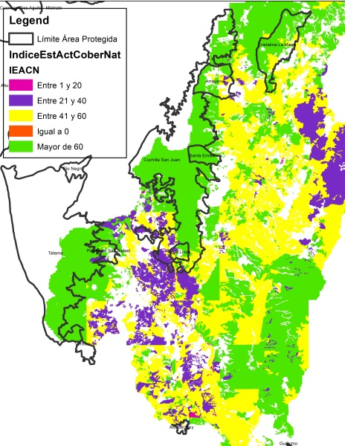

Mapa 11. ICN Áreas Protegidas Cuenca del Río Risaralda

#### Porcentajes de Niveles de Amenaza por Inundación, Movimiento en Masa, Avenidas Torrenciales e Incendios forestales.

El objetivo de esta información es evaluar el grado de incidencia de amenaza alta y media en la cuenca hidrográfica por inundaciones, movimientos en masa, avenidas torrenciales e incendios forestales. Define el área de incidencia por tipo y nivel de amenaza que puedan presentarse en la cuenca hidrográfica. (Ministerio de Ambiente y Desarrollo Sostenible, 2014)

|  |  |  |
| --- | --- | --- |
| **Área Protegida** | **Sin amenaza** | **Amenaza alta por inundación** |
| Agua Linda | 100,00% | 0,00% |
| Alto del Rey | 100,00% | 0,00% |
| Arrayanal | 99,90% | 0,10% |
| Cristalina-La Mesa | 99,79% | 0,21% |
| Cuchilla San Juan | 99,18% | 0,82% |
| Planes de San Rafael | 98,03% | 1,97% |
| Santa Emilia | 99,25% | 0,75% |
| Verdum | 98,23% | 1,77% |

Tabla 11. Porcentaje de Amenaza por Inundación Áreas Protegidas cuenca del Río Risaralda

Según la tabla 11 no existe un nivel de amenaza alta por inundación en las áreas protegidas presentes en la cuenca del Río Risaralda, condición que puede relacionarse , entre otras cosas, con la ubicación de las áreas en zonas con buen estado de cobertura vegetal.

**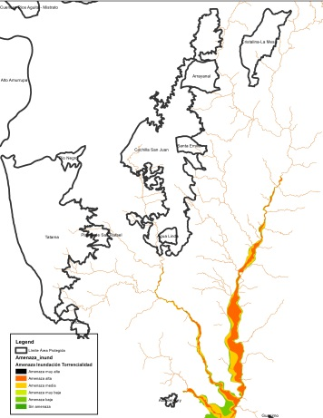**

Mapa 12. Porcentaje de Amenaza por Inundación Áreas Protegidas Cuenca del Río Risaralda

|  |  |  |  |
| --- | --- | --- | --- |
| **Área Protegida** | **Amenaza alta por incendios** | **Amenaza baja por incendios** | **Amenaza media por incendios** |
| Agua Linda | 0,00% | 84,31% | 15,69% |
| Alto del Rey | 74,98% | 3,15% | 21,87% |
| Arrayanal | 13,84% | 51,98% | 34,17% |
| Cristalina-La Mesa | 8,83% | 60,82% | 30,35% |
| Cuchilla San Juan | 0,06% | 90,81% | 9,13% |
| Planes de San Rafael | 0,00% | 77,11% | 22,89% |
| Santa Emilia | 0,00% | 96,53% | 3,47% |
| Verdum | 0,00% | 100,00% | 0,00% |

Tabla 11: Porcentaje de amenaza por incendios Áreas Protegidas Cuenca del Río Risaralda

La tabla 11 nos indica un nivel de amenaza entre baja y media para incendios para el mayor porcentaje de áreas protegidas. Se destaca que el Alto del Rey y Guásimo presentan una amenaza alta frente a este tipo de eventos.

**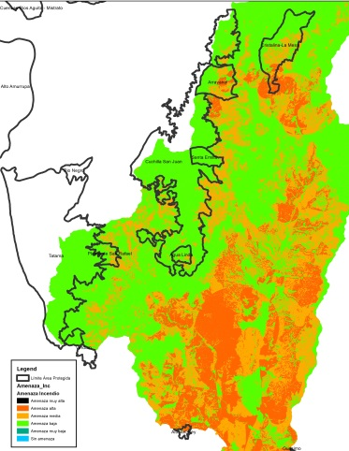**

Mapa 13. Porcentaje de amenaza por incendios Áreas Protegidas Cuenca del Río Risaralda

|  |  |  |  |
| --- | --- | --- | --- |
| **Área Protegida** | **Amenaza alta por movimientos en masa** | **Amenaza baja por movimientos en masa** | **Amenaza media por movimientos en masa** |
| Agua Linda | 33,91% | 31,49% | 34,61% |
| Alto del Rey | 26,06% | 38,96% | 34,98% |
| Arrayanal | 42,26% | 20,48% | 37,26% |
| Cristalina-La Mesa | 24,40% | 41,70% | 33,90% |
| Cuchilla San Juan | 40,61% | 26,00% | 33,39% |
| Planes de San Rafael | 51,96% | 23,70% | 24,34% |
| Santa Emilia | 64,57% | 11,93% | 23,51% |
| Verdum | 67,21% | 9,86% | 22,93% |

Tabla 12. Porcentaje de amenaza por Movimientos en Masa Áreas Protegidas Cuenca del Río Risaralda

Con respecto a la amenaza por movimientos en masa todas las áreas protegidas cuentan con un porcentaje de su territorio entre amenaza alta y media. Se destacan la Cristalina La Mesa y Alto del Rey con mayor porcentaje en la categoría de amenaza baja.

**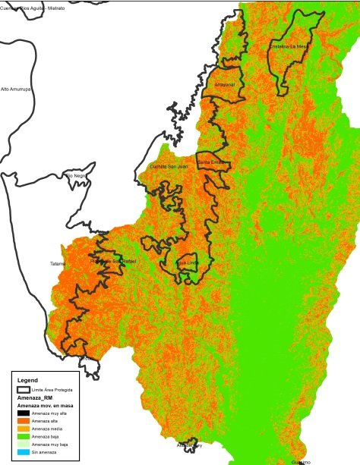**

Mapa 14. Porcentaje de amenaza por Movimientos en masa Áreas Protegidas Cuenca del Río Risaralda

#### Conflicto de uso del suelo tendencial (2036)

Esta información corresponde al capítulo de escenarios tendenciales del POMCA del Río Risaralda, en el cual se hizo una proyección de la línea base de indicadores La información que se presenta es un ejercicio del escenario tendencial donde se hace una proyección del indicador a partir del año 2016 y se proyecta su comportamiento veinte años después, es decir el 2036, bajo el supuesto de permanencia de las condiciones actuales de presión sobre los recursos naturales.

|  |  |  |  |  |  |  |
| --- | --- | --- | --- | --- | --- | --- |
| **Etiquetas de fila** | **Por sobreutilización ligera** | **Por sobreutilización moderada** | **Por sobreutilización severa** | **Por subutilización ligera** | **Por subutilización moderada** | **Tierras sin conflicto de uso o uso adecuado** |
| Agua Linda | 20.00% | 20.00% | 20.00% | 20.00% | 0.00% | 20.00% |
| Alto del Rey | 20.00% | 20.00% | 20.00% | 0.00% | 0.00% | 40.00% |
| Arrayanal | 16.67% | 16.67% | 16.67% | 16.67% | 16.67% | 16.67% |
| Cristalina-La Mesa | 16.67% | 16.67% | 16.67% | 16.67% | 16.67% | 16.67% |
| Cuchilla San Juan | 16.67% | 16.67% | 16.67% | 16.67% | 16.67% | 16.67% |
| Guasimo | 33.33% | 0.00% | 0.00% | 0.00% | 33.33% | 33.33% |
| Planes de San Rafael | 20.00% | 20.00% | 20.00% | 20.00% | 0.00% | 20.00% |
| Santa Emilia | 25.00% | 25.00% | 25.00% | 0.00% | 0.00% | 25.00% |
| Verdum | 0.00% | 0.00% | 0.00% | 0.00% | 0.00% | 100.00% |
| **Total general** | **20.00%** | **17.78%** | **15.56%** | **11.11%** | **8.89%** | **22.22%** |

Tabla 13. Conflicto de uso del suelo tendencial (2036) Áreas Protegidas Cuenca del Río Risaralda

La tabla 13 muestra como al año 2036 se proyecta que solo Verdum presentaría un uso adecuado o sin conflicto, seguido del Alto del Rey con un 40%. El restante de áreas protegidas presentan una distribución entre sobreutilización ligera, moderada y severa, destacándose Agua Linda y Planes de San Rafael en esta última con un 20% cada una.

### 1.1.3. Cambio Climático

La variabilidad y el cambio climático, pueden ser los detonantes o causantes de diferentes grados de afectación sobre los elementos o sistemas que se encuentran en el territorio, por consiguiente, se identifican las variaciones en el comportamiento de las variables climáticas y las condiciones en el Distrito de Manejo Integrado Agualinda, con el fin de observar los aspectos que aumentan la susceptibilidad a impacto asociados con eventos relacionados con el clima.

#### Condiciones climáticas

Las variables atmosféricas como la temperatura y la precipitación son unos de los elementos climáticos que aportan datos estadísticos relevantes para caracterizar un lugar determinado, identificar sus cambios constituye un factor fundamental para determinar las posibles afectaciones ocurridas o que puedan ocurrir en el área protegida y que estén asociadas al clima.

Las estaciones de donde se tomaron datos sobre temperatura y precipitación no se encuentran dentro del área de influencia del DMI Agualinda, pero por su cercanía se analizan como dato de referencia.

|  |  |  |  |  |
| --- | --- | --- | --- | --- |
| **Estación** | **Fuente** | **Información** | **Ubicación msnm** | **Ubicación agua linda (msnm)** |
| 0010046-Apía La Línea La María  El Tamboral | CENICAFE | 2018 | 1830 | Rango altitudinal de Agua Linda, entre 1625 – 2175 |

Fuente: Análisis de Situación de Salud con el Modelo de los Determinantes Sociales de Salud, Secretaría de Gobierno, Salud y Educación- Enfermera DLS, 2018, Pág. 14.

*Datos de Temperatura*

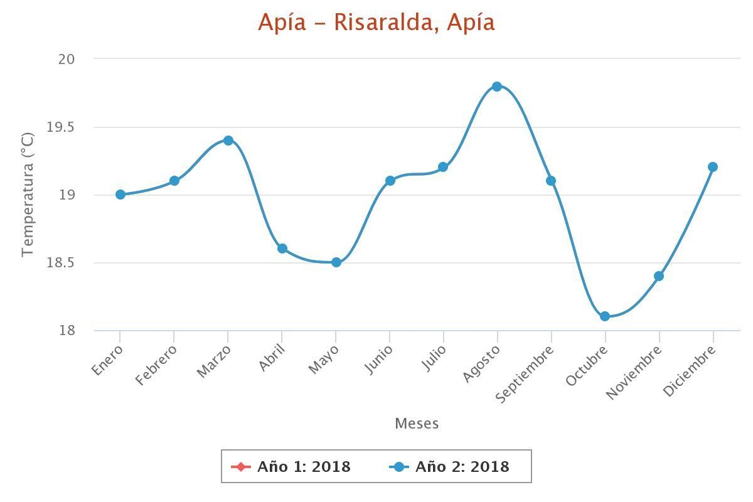

Grafico 6. Variación de temperatura promedio mensual para el año 2018

Fuente: Registro de temperatura promedio mensual de los años 2018 de la estación 0010046-Apía de CENICAFE, publicado en la página Agroclima.

*Datos Precipitación.*

De acuerdo con los reportes de las tres estaciones pluviométricas La Línea, La María y El Tamboral, existentes en el Municipio, de las cuales se obtuvieron datos a partir del año 1966, puede concluirse que Apia presenta una precipitación promedio anual de 2216 mm y un régimen bimodal, con periodos de lluvia en los meses de Abril – Junio y de Octubre – Noviembre, y de verano en los meses de Enero – Febrero y Julio – Septiembre[[2]](#footnote-2).

#### Eventos hidrometeorológicos e hidroclimáticos asociados a fenómenos de variabilidad y cambio climático presentados en la zona de influencia del Distrito de Manejo Integrado Agualinda

A partir de la base de datos DESINVENTAR (Corporación OSSO –Colombia), la cual cuenta con eventos registrados desde 1950, se pueden percibir aquellos eventos directamente relacionados con fenómenos meteorológicos o hidroclimáticos durante periodos de ocurrencia de fenómenos de La Niña o El Niño, que tuvieron lugar en el municipio en donde se encuentra el área protegida, para este caso se analizaron los eventos del Municipio de Apia.

La incidencia de los periodos con anomalías climáticas en los eventos identificados permite distinguir un potencial aumento en la frecuencia de dichos eventos y la magnitud de los mismos, teniendo en cuenta que dichos fenómenos están relacionados con periodos de mayor o menor precipitación y temperatura.

Los eventos más frecuentes en el Municipio de Apia, en las veredas Agualinda y Las Cabañas, entre el periodo 1988- 2015 cuya ocurrencia coincidió con los meses con episodios de frio o calor, relacionados con el fenómeno de La Niña o el Niño, fueron afectación a coberturas vegetales por incendios, vendavales y deslizamientos.

|  |  |  |  |
| --- | --- | --- | --- |
| **Manifestaciones CC o eventos** | **Año y meses** | **Vereda del área protegida afectadas y observaciones** | **Episodios relacionados con fenómeno de La Niña o el Niño** |
| Afectación a coberturas vegetales por incendios | 2015  (enero, febrero, marzo, junio, julio, agosto, septiembre) | Afectación área rural, vereda El Jazmín, Miravalle, Las Cabañas, Baja Campana, La maría | Caliente |
| Vendaval y tormenta eléctrica | 1999  (febrero) | Vereda La María, afectaciones al techo de la escuela. | Frio |
| 2001  (junio, marzo) | Veredas Agua Linda, El Encanto, El vergel, San Andrés, San Carlos. | Nada por fuera del rango |
| 2005  (marzo y abril) | Afectación área rural vereda Las Cabañas. Área urbana.   |  | | --- | |  | | Caliente |
| 2014 Feb, abr, may, agto y oct | Área rural, veredas La Sombra, baja Campana, Agualinda. Los techos se vieron afectados. | Nada por fuera del rango |
| Plagas | 1987  (julio, septiembre) | Veredas El Bosque y La María. Ataque de abejas a personas. | Caliente |
| Deslizamiento | 2008. Feb, Mar, May, jun, jul | Afectación veredas Agualinda, Baja Campana. | Frio |
| 2011- Sep, noviemb y dic | Afectación veredas El Jardín, Agualinda, Baja Campana, Aguabonita. | Frio |
| 2013  (julio, septi, diciem) | Afectación veredas, Alta Campana, Agualinda, Candlaria, La Máquina. | En el rango promedio |

Tabla 14. Eventos y manifestaciones del cambio climático municipio de Apia, Risaralda

Fuente: Perfil climático Municipio de Apia, Risaralda (Carder, UTP, GAT), Convenio 336 de 2016.

Por su parte, los actores presentes en el área protegida identificaron las tormentas como el evento de mayor intensidad, aunque de frecuencia intermedia. Los vendavales, la niebla y los incendios de cobertura vegetal, se perciben como eventos de intensidad moderada y poco frecuentes. Las afectaciones más significativas evidenciadas en el área, relacionados con los eventos identificados, han sido los daños a los cultivos de plátano y la caída de árboles y redes eléctricas.

Los actores locales identificaron afectaciones importantes relacionadas con tiempo muy seco o de mucha lluvia, en el año 2010 y 2011 durante el periodo lluvioso se dañaron las vías terciarias que comunican el área protegida y los cultivos de café de la zona mientras que en el año 2016 durante una temporada seca se dañaron los cultivos de café a causa de la roya.

Algunas de las actividades identificadas por los pobladores del área, que se realizan en la zona y que puedan estar causando que estas afectaciones sean mucho más graves son los cultivos de aguacate alrededor del área protegida y los monocultivos.

* + - 1. **Escenarios de cambio climático para el área de influencia del Distrito de Manejo Integrado Agualinda**

**Escenario de temperatura**

De acuerdo con la información de los escenarios de cambio climático proyectados por IDEAM muestran en el periodo de referencia para el área protegida, temperaturas en toda la franja occidental de norte a sur en el rango de 18,1°C y 19°C, en la zona central de norte a sur, se muestran temperaturas en el rango de 17,1°C a 18°C, para la zona nororiental se muestran temperaturas en el rango de 15,1°C a 16°C.

El escenario para el periodo 2011 – 2040, toda el área protegida presenta aumentos con respecto el escenario de referencia entre 0,51°C – 0,8°C, lo indica que se podría alcanzar temperaturas hacia el occidente de 19,8°C, en el centro y el sur oriente de 18,8°C y hacia la parte nororiental de casi 16,8°C.

Con respecto al escenario 2041-2070 frente al escenario de referencia, se prevén aumentos para todo el DMI Agualinda, en el rango de 1,21°C y 1,6°C, lo que indica que se podrían presentar temperaturas de 20,6°C en la zona occidental, de 19,6° en la zona central y sur oriental y de 17,6°C en la zona nororiental.

El escenario 2071 -2100, presenta un cambio en la temperatura en el rango de 2,01°C a 2,1°C hacia la zona occidental, por tanto podría presentarse temperaturas en esta zona de hasta 21,1°C, en la parte central y sur oriental del área el escenario muestra cambios en el rango de 1,81°C a 2,0°C, lo que indica que podrían presentarse temperaturas de 20°C, para la parte de nororiental los cambios se muestran en el rango de 1,61°C a 1,8°C indicando que podrían presentarse temperaturas de 17,8°C aproximadamente.

Escenario de cambio climático de temperatura para el DMI Agualinda, Municipio de Apia, Risaralda.

**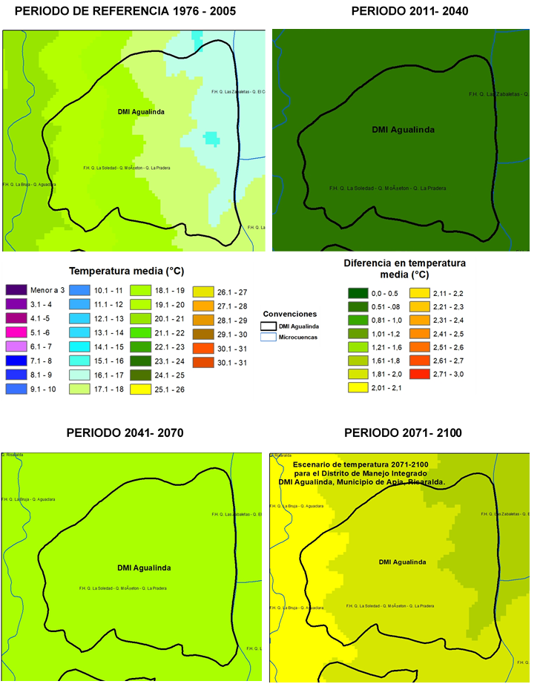**

Fuente: Elaborado GAT-UTP con base en Raster: IDEAM MADS, Fuente vector: SIGOT-IGAC, SER: Magna Colombia Bogotá EPSG 3116. Perfil climático territorial Municipio de Apia.

**Escenario de precipitación**

Escenario de cambio climático de precipitación para el DMI Agualinda, Municipio de Apia, Risaralda.

**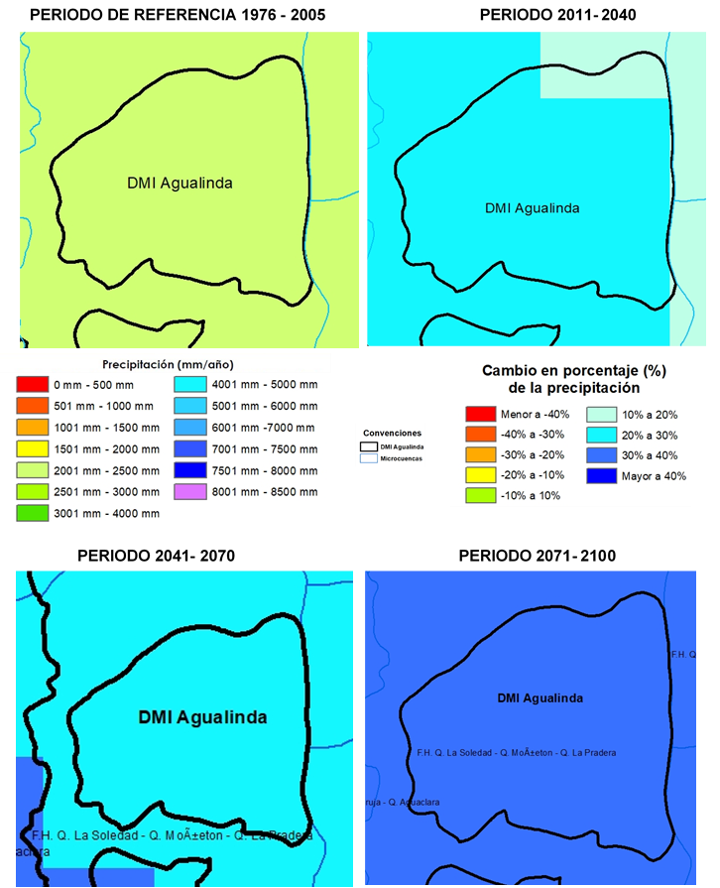**

Fuente: Elaborado GAT-UTP con base en Raster: IDEAM MADS, Fuente vector: SIGOT-IGAC, SER: Magna Colombia Bogotá EPSG 3116. Perfil climático territorial Municipio de Apia.

Los escenarios de cambio climático para precipitación muestran en el periodo de referencia (1976-2005), un valor entre 2001 y 2500 mm/año en toda el área protegida.

El escenario 2011 – 2040, muestra un cambio en el porcentaje en la precipitación entre un 20% y 30% por lo que se prevén precipitaciones de aproximadamente 3250 mm/año, en casi toda el área protegida, exceptuando una franja al norte en donde se prevén cambios en el rango de 10% al 20%, indicando que allí, podrían presentarse precipitaciones de 300mm/año.

El escenario 2041 – 2070 muestra aumentos probables respecto al periodo de referencia entre un 20% a un 30%, en toda el área protegida, esperando según este dato que se presenten precipitaciones de aproximadamente 3250mm/año.

Los cambios en la precipitación de acuerdo con el escenario 2071- 2100, prevén que para toda el área protegida se tendrá variaciones en el régimen de precipitaciones en el rango del 30% al 40% con respecto al periodo de referencia, lo que indica que se podrían presentar precipitaciones de 3500mm/año aproximadamente.

|  |  |  |  |  |
| --- | --- | --- | --- | --- |
| **Veredas** | **Cambio promedio en la precipitación 2011-2040** | **Cambio promedio en la temperatura 2011-2040** | **Eventos recurrentes** | **Observación** |
| La María | 20 a 30% | 0,51-0,8°C | Afectación a coberturas vegetales por incendios.  Vendaval y tormenta eléctrica, plagas. | Uso potencial: Bosque productor  Uso sugerido: Zona agroforestal.  Esta vereda hace parte del área identificada como aferente de acueductos. |

Tabla 15. Veredas del municipio de Apia, Risaralda con los mayores cambios proyectados en temperatura y precipitación para el escenario 2011 - 2040

Fuente: Perfil climático Municipio de Apia, Risaralda (Carder, UTP, GAT), Convenio 336 de 2016.

#### Impactos potenciales y manifestaciones de la variabilidad y cambio climático en el área protegida

Los impactos potenciales del cambio climático se refieren a las consecuencias esperadas de este fenómeno en los sistemas naturales y humanos sin considerar ninguna acción de adaptación (IPCC 2007). Los potenciales impactos de los fenómenos de variabilidad y cambio climático varían en función del uso y la intervención del territorio, así como de elementos que se encuentran expuestos.

La siguiente tabla muestra Principales riesgos estimados relacionados con Variabilidad climática (VC) y cambio climático (CC) para el DMI Agualinda.

|  |  |  |
| --- | --- | --- |
| **Dimensión** | **Riesgos estimados** | **Calificación** |
| Biodiversidad | Oportunidad para nuevas especies (prioritarias) | Muy Alto |
| Incremento en déficits de humedad de los suelos y sequías | Alto |
| Mayores acontecimientos de sequía (más frecuentes y prolongadas) | Muy Alto |
| Pérdida/ganancia de nichos | Alto |
| Riesgo a incendios | Muy Alto |
| Cambios en la producción primaria | Muy Alto |
| Rápida descomposición y ciclos de nutrientes | Muy Alto |
| **Consolidado** | **Medio** |
| Comunidades  y medios de  vida | Aumento de temperatura y reducción de precipitación / Menor agua disponible para irrigación y usos económicos (p. ej. agricultura) | Alto |
| **Consolidado** | **Medio** |
| Recurso hídrico | Eventos de precipitación intensa / Rebasamiento de alcantarillas y deterioro de la calidad del agua | Muy Alto |
| Periodos extremos de baja precipitación / Mayores sequías | Muy Alto |
| Disminución en las precipitaciones durante eventos Niño y Niña, y cambios de temperatura / Cambio de hábitat debido a la reducida disponibilidad de agua | Muy Alto |
| Largos periodos (multitemporal) de precipitaciones inferiores al promedio / Cambios en los niveles de recarga y bajos niveles de aguas subterráneas | Muy Alto |
| Aumento de la temperatura en El Niño y La Niña / Aumento en la demanda hídrica | Muy Alto |
| Aumento de la temperatura en El Niño y La Niña / Aumento en la temperatura del agua / Afectación de hábitats en cursos de agua y especie | Muy Alto |
| Aumento de temperatura en verano; disminución de precipitación en verano / Carencia de agua fresca | Alto |
| Disminución de la precipitación en verano / Bajos caudales | Alto |
| **Consolidado** | **Alto** |
| Misceláneo | Excesos de precipitación afectan infraestructura (bocatomas y vías) | Alto |
| Turismo como alternativa de uso de suelo y actividad económica | Muy Alto |
| **Global** | | **Alto** |

Tabla 16. Principales riesgos estimados relacionados con Variabilidad Climática (VC) y Cambio Climática (CC) para el DMI Agualinda

**Fuente**: Adaptación al cambio climático, un reto en el Sistema de Áreas Protegidas de Risaralda (CARDER - WWF Colombia, 2014).

De acuerdo con el ejercicio desarrollado por CARDER y WWF (2014) el 43% del área total se vería afectado por perdida de humedad, paso de categoría muy húmedo a húmedo, mientras el 50% permanecerá estable en muy húmedo. Se destaca que para la subcuenca hidrográfica río Risaralda se estima una perdida en la escorrentía promedio anual a 2040 de 27,63%.

Al valorar la capacidad de adaptación del DMI Agualinda es calificado con índice de adaptación institucional y ecosistémica muy alto y medio respectivamente (CARDER - WWF Colombia, 2014). El DMI es categorizado con una vulnerabilidad media para las dimensiones biodiversidad y medios de vida y alta para el recurso y misceláneo, con un consolidado de riesgo global alto. Adicionalmente las presiones identificadas en el área protegida, como el turismo no regulado, presenta un incremento fuerte (Metodología WWF, 2000), actividad que puede generar una mayor vulnerabilidad en la zona.

#### Potencialidades de captura de GEI en el área protegida

**Tipo de Bosque**

El ecosistema que predomina es el bosque subandino muy húmedo cordillera occidental oriental, con el 39,4% (128,8 hectáreas). Existe un porcentaje menor del 3,1% (10.2 hectáreas) del mismo bosque, con características de fragmentado. Estos ecosistemas se encuentran en un rango altitudinal entre 1200 y 2400 metros, en el flanco oriental de la cordillera occidental, con precipitaciones entre 1700 y 2500 mm en la vertiente oriental y un promedio de temperatura entre 12 a 23 ˚C.

A partir de lo establecido en el documento “estimación de las reservas actuales (2010) de carbono almacenadas en la biomasa aérea en bosques naturales de Colombia[[3]](#footnote-3) (IDEAM) y de acuerdo la clasificación por zonas de vida propuesta por Holdridge (1967), el DMI Agualinda posee un bosque que puede clasificarse como “Bosque muy húmedo montano bajo con 139 hectáreas.

Teniendo en cuenta lo anterior y los resultados de la estimación de las reservas de carbono almacenadas en la biomasa, se ha estimado una reserva promedio de 130,05 toneladas de carbono por hectárea, lo que indica que la reserva de carbono del bosque presente en el área esta alrededor de 18.076,17 toneladas de carbono, que representan 66.340 toneladas de dióxido de carbono equivalente, que aún no han sido emitidas a la atmosfera.

### 1.1.4. Gestión del riesgo de incendios de cobertura vegetal

#### Contexto Normativo y de política pública.

De acuerdo a la ley 1523 de 2012, la gestión del riesgo es un proceso social orientado a la formulación, ejecución, seguimiento y evaluación de políticas, estrategias, planes, programas, regulaciones, instrumentos, medidas y acciones permanentes para el conocimiento y la reducción del riesgo y para el manejo de desastres, con el propósito explícito de contribuir a la seguridad, el bienestar, la calidad de vida de las personas y al desarrollo sostenible. Se constituye en una política de desarrollo indispensable para asegurar la sostenibilidad, la seguridad territorial, los derechos e intereses colectivos, mejorar la calidad de vida de las poblaciones y las comunidades en riesgo y, por lo tanto, está intrínsecamente asociada con la planificación del desarrollo seguro, con la gestión ambiental territorial sostenible, en todos los niveles de gobierno y la efectiva participación de la población.

En este orden de ideas, de acuerdo con el objetivo de conservación que tiene el Sistema Departamental de Áreas Protegidas, SIDAP, el sostenimiento de la cobertura vegetal presente en las mismas constituye uno de los propósitos de la prevención y gestión adecuada de los incendios que puedan afectar la dinámica propia de los ecosistemas boscosos presentes en estos sitios.

En el 2021, y con el ánimo de articular acciones tanto en conocimiento, reducción del riesgo de incendios de cobertura vegetal y la consecuente preparación para la respuesta y recuperación de áreas afectadas por estos eventos, se crea la Comisión Permanente de Incendios de Cobertura Vegetal, la cual se integra al sistema departamental de gestión del riesgo de desastres por medio del Decreto 0664 de 2012.

|  |  |
| --- | --- |
| De acuerdo a la Comisión Permanente de Incendios de Cobertura Vegetal de Risaralda, los términos y conceptos asociados a la gestión del riesgo de incendios se definen de la siguiente manera: | |
| *Quema:* Se define como: “El fuego que se propaga con o sin control y/o límite preestablecido consumiendo combustibles como: basuras, artículos de madera (incluido fogatas), cultivos agrícolas y rastrojo (que no involucre vegetación leñosa) o residuos vegetales producidos en actividades agrícolas, pecuarias y forestales”. | *Incendio forestal:* Se define como: “El fuego que se extiende libremente sin control ni límites preestablecidos, afectando vegetación viva o muerta en terrenos de aptitud preferiblemente forestal o que sin serlo están destinados a actividades forestales y/o en áreas de conservación y protección ambiental. Incluye guadua, Cañabrava y Bambú”. |
| *Incendio de Cultivos Agrícolas Leñosos*: Fuego que se extiende libremente sin control ni límites preestablecidos, afectando cultivos agrícolas leñosos. | *Conato:* Es el inicio de un fuego que presenta poca dificultad para su control, pero que puede convertirse en una quema o incendio forestal. |

Tabla 17. Conceptos básicos relacionados con incendios de cobertura vegetal

#### Factores de Amenaza

*Variabilidad y cambio climático: En* términos de variabilidad y cambio climático, se debe tener en cuenta, que el territorio Risaraldense y en general Colombia, se ha caracterizado por presentar un régimen bimodal, con dos (2) periodos de lluvias al año (abril-junio, octubre - noviembre) y dos (2) periodos secos (julio - septiembre y diciembre- enero). Sin embargo, debido a los cambios no solo naturales, sino los producidos por el hombre (antrópicos), se han venido presentando periodos atípicos, caracterizadosen algunos casos por periodos secos, donde las oleadas de calor hacen vulnerables los territorios, principalmente por la disminución del recurso hídrico y el incremento de incendios de la cobertura vegetal, sobre todo si estos periodos van acompañados de la ocurrencia de fenómenos de variabilidad climática como “El Niño”. (CARDER, 2017)

*Quemas sector agropecuario:*El uso del fuego en prácticas agrícolas y ganaderas es el factor común en diversas comunidades a nivel mundial, debido a que es una técnica económica para la preparación de terrenos para cultivos, mejorar el forraje para animales y aumentar la producción ganadera. Sin embargo, cuando el fuego se sale de control genera graves afectaciones ambientales, desencadenando consecuencias como la ampliación de la frontera agrícola, erosión, reducción del recurso hídrico, deforestación, entre otras. Otras prácticas también son usuales tales como el manejo de residuos y mantenimiento de vías con el uso del fuego. (Organización Internacional de Maderas Tropicales, 2013)

*Actividades turísticas y festividades:*Actividades como el camping y otras asociadas al turismo no regulado al aire libre también tienen cierta incidencia en la ocurrencia de incendios de la cobertura vegetal, principalmente asociadas a condiciones climáticas favorables (altas temperaturas, baja humedad), donde las fogatas que no son apagadas correctamente, objetos abandonados como vidrios, entre otros, pueden contribuir a la ocurrencia de estos eventos.

De acuerdo al Plan de Manejo del PNN Los Nevados, el 5% del total de incendios presentados en el parque, son directamente vinculados con la actividad de pesca y causados por la realización de fogatas.

De otro lado, las festividades patronales, navideñas, candeladas, entre otras, siguen aportando a la ocurrencia de incendios debido a la utilización de globos y pólvora. (CARDER, 2017)

* + - 1. **Factores de vulnerabilidad**

*Vulnerabilidad socioeconómica y ambiental a incendios de cobertura vegetal:* En el año 2007 la CARDER estableció una metodología mediante la cual se priorizó las áreas vulnerables socioeconómica y ambientalmente a la ocurrencia de incendios de cobertura vegetal; donde las diferentes coberturas vegetales, la presencia de áreas naturales protegidas y zonas aferentes a acueductos se consolidaron como las variables que permitieron establecer una jerarquía de prioridad de acuerdo al modelo cartográfico que se muestra a continuación:

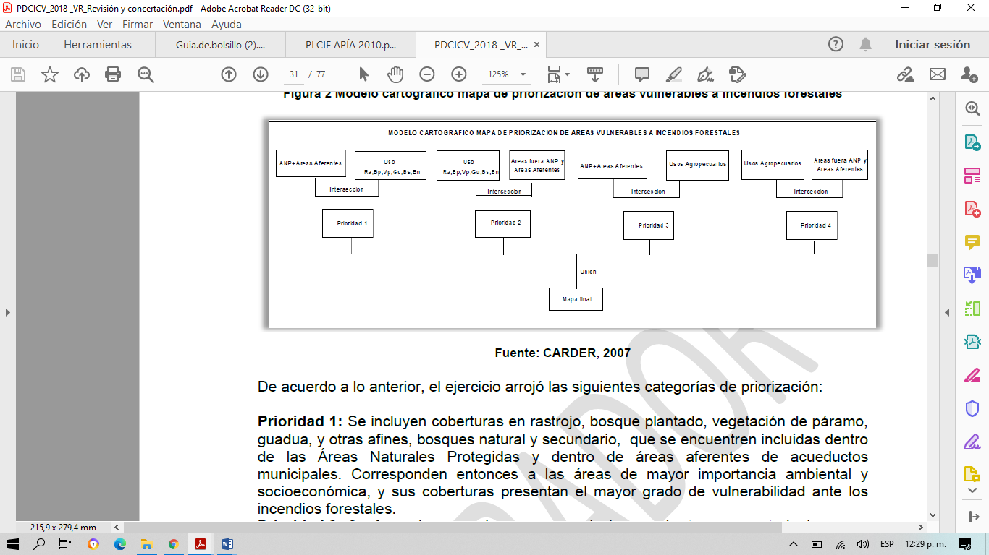

*Prioridad 1:* Se incluyen coberturas en arbustal, arbustal abierto, bosque abierto, bosque de galería y ripario, bosque de guadua, bosque denso, bosque fragmentado, plantación forestal, vegetación secundaria o en transición que se encuentren dentro de áreas a acueductos municipales y comunitarios. Corresponden a las áreas de mayor importancia ambiental y socioeconómica y sus coberturas presentan el mayor grado de vulnerabilidad.

*Prioridad 2:* Se incluyen coberturas en arbustal, arbustal abierto, bosque abierto, bosque de galería y ripario, bosque de guadua, bosque denso, bosque fragmentado, plantación forestal, vegetación secundaria o en transición que no se encuentren dentro de áreas a acueductos municipales y comunitarios. La importancia ambiental y socioeconómica, y el grado de vulnerabilidad son intermedios ante los incendios de cobertura vegetal.

*Prioridad 3:* Se incluyen coberturas definidas en usos agropecuarios al interior de Áreas Naturales Protegidas y de las áreas aferentes de acueductos municipales y comunitarios. Dichas superficies guardan importancia ambiental y socioeconómica, pero su vulnerabilidad ante los incendios de cobertura vegetal es menor conforme el grado de combustibilidad de sus coberturas.

*Prioridad 4:* Se incluyen coberturas de usos agropecuarios por fuera de las Áreas Naturales Protegidas y de las áreas aferentes de acueductos municipales y comunitarios. Dicha categoría, presenta el menor grado de vulnerabilidad ambiental y socioeconómica ante los incendios de cobertura vegetal.

De acuerdo a lo anterior, en el mapa que se muestra continuación se puede apreciar la zonificación de la vulnerabilidad socieconómica y ambiental a incendios de cobertura vegetal del Distrito de Manejo Integrado Agualinda:

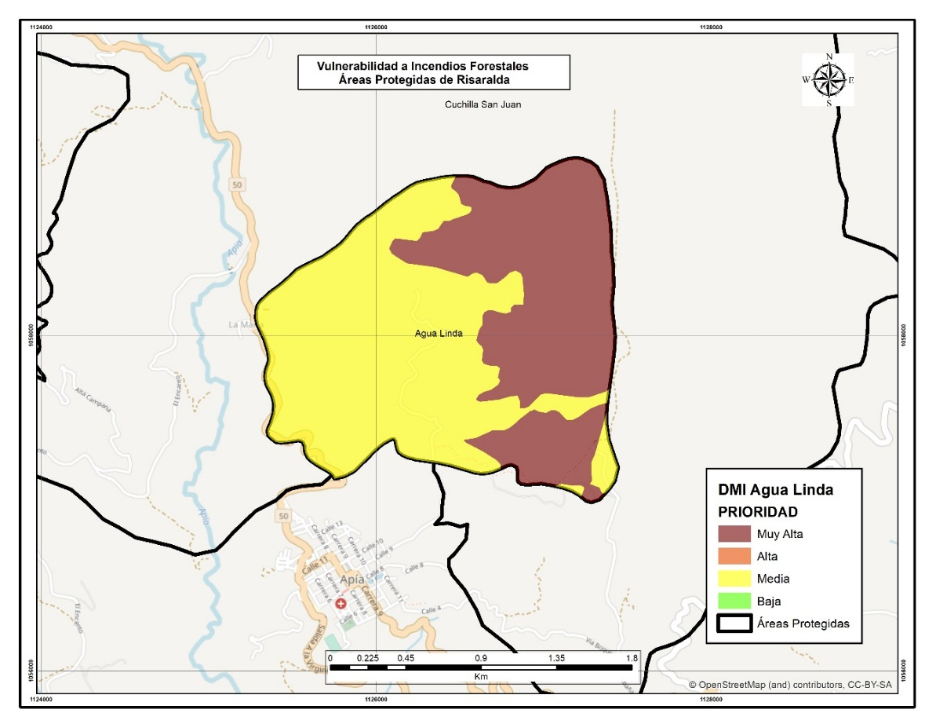

Mapa 15. Vulnerabilidad socioeconómico y ambiental a incendios de cobertura vegetal del DMI Agualinda

Fuente: CARDER, 2021

#### Histórico de ocurrencia de incendios de cobertura vegetal al interior del área protegida.

De acuerdo a los reportes realizados por el Cuerpo de Bomberos Voluntarios del municipio de Apía al Centro Regulador de Urgencias y Emergencias del departamento de Risaralda, se tiene que para el periodo comprendido entre los años 2018 y 2020, se presentaron los siguientes eventos asociados a incendios de la cobertura vegetal al interior del área protegida:

|  |  |  |  |
| --- | --- | --- | --- |
| **Fecha** | **Vereda** | **Tipo de Evento** | **Área Afectada (Ha.)** |
| 2019-01-04 | La María | Quema | Sin Información |

Tabla 18. Eventos asociados a incendios de la cobertura vegetal al interior del área protegida

**Fuente:** Centro Regulador de Urgencias y Emergencias del departamento de Risaralda, 2021.

Si bien, en el período referido no se presenta un número significativo de eventos, es de resaltar la importancia de continuar desarrollando acciones de protección del ecosistema presente en el área, orientadas a la prevención, respuesta inmediata ante la ocurrencia de incendios y la recuperación de las zonas afectadas.

A continuación, se presenta el inventario de las herramientas para la atención de incendios de cobertura vegetal, con las que cuenta el centro de visitantes del Distrito Manejo Integrado Agualinda:

|  |  |  |
| --- | --- | --- |
| **Equipos** | **Cantidad** | **Estado** |
| Batefuegos | 6 | Buen estado |
| Pulaski | 1 | Buen estado |
| Rastrillos | 1 | Buen estado |
| Palas Forestales | 4 | Buen estado |

Tabla 19. Inventarios de herramientas para la atención de incendios forestales

**Fuente:** Comisión Permanente de Incendios de Cobertura Vegetal de Risaralda, 2021.

## 1.2. Objetivos de conservación

Los objetivos de conservación son propósitos realizables y alcanzables en el tiempo, que se convierten en el norte para la gestión y manejo de un área protegida, es decir son aquellos que se requieren alcanzar, con la implementación de estrategias integrales de manejo.

Los objetivos de conservación para el DMI Agualinda fueron revisados en el presente plan de manejo a partir de criterios como: coherencia con la categoría de manejo, claridad en su alcance, articulación entre sí y con el territorio, reconocimiento de valores naturales, culturales y/o sociales, coherencia con la destinación (según categoría Decreto 2372, 2010) y relación con los objetivos específicos del SINAP (artículo 6, Decreto 2372, 2010); con el fin de orientar de manera efectiva, las acciones de manejo del área protegida.

Los objetivos de conservación del DMI Agualinda, son los siguientes:

* Preservar las microcuencas de las quebradas Agualinda y La María, con miras a garantizar el suministro de agua en calidad y cantidad adecuada para la población actual y futura del municipio de Apia
* Promover alternativas de producción sostenible y de biocomercio para las comunidades asentadas al interior del área protegida
* Proteger el hábitat y las poblaciones de las especies valores objeto de conservación identificadas para el área protegida
* Promover la realización de investigaciones científicas, turismo de naturaleza y actividades de educación ambiental
* Promover la gestión integrada del área protegida con el DMI Cuchilla del San Juan, para mantener y mejorar los beneficios ecosistémicos en el territorio.

## 1.3. Valores Objeto de Conservación

Los Valores Objeto de Conservación (VOC) son aquellas entidades, características o valores que se quieren conservar en un área, pueden ser especies, poblaciones, comunidad o ecosistemas u otros aspectos interesantes de la biodiversidad (Granizo et al., 2006). Los VOC deben ser representativos y complementarios (no redundantes) de la biodiversidad del área protegida (Roncancio-Duque, 2017), así como estar enmarcados en los objetivos de conservación (Granizo et al., 2006). Los VOC pueden ser monitoreados y/o evaluados para determinar las amenazas o presiones que pueden afectar el cumplimiento de los objetivos de conservación, determinando al final del plan de manejo, si los VOC se encuentran en buen estado de conservación respecto al momento de inicio de la valoración (Quijano-Escalante, 2016).

Se abordó el enfoque de filtro grueso-filtro fino, que plantea la conservación de comunidades, ecosistemas y paisajes representativos de la biodiversidad de cada área (filtro grueso), permitiendo la conservación en su interior de pequeñas comunidades naturales (filtro fino) o elementos de la biodiversidad con características muy particulares (UASPNN, 2011).

La selección de los VOC de las áreas protegidas del Sistema Departamental de Áreas Protegidas de Risaralda, SIDAP, se efectuó a partir de la revisión de los inventarios de biodiversidad disponibles y se efectuó una agrupación de áreas protegidas a partir de la cercanía o similitud de ecosistemas, con el fin de disponer de VOC compartidos que facilite la gestión de los mismos. De igual manera la identificación de estas especies se realizó con participación de las organizaciones locales en un ejercicio comunitario.

Los criterios utilizados para la elección de los VOC fueron los siguientes:

* Hace parte de un VOC ecorregional o regional.
* Es una especie focal, bandera, paraguas o clave.
* Especie amenazada en alguna categoría según la UICN (CR, EN, VU, NT).
* Funcionalidad (herbívora, depredación de primer orden, depredación de segundo orden o mayor, degradación de materia orgánica, dispersión de semillas, polinización, disturbio mecánico, control de plagas, interacción competitiva).
* Vulnerabilidad (de acuerdo con la severidad de cada una de las presiones de cada área sobre las especies).
* Representatividad.
* Complementariedad.
* Ligado a los objetivos de conservación del área protegida.

Los Valores Objeto de Conservación, VOC, definidos para el DMI Agualinda, fueron los siguientes:

* *Sistema hídrico Agualinda*

El DMI Agua Linda fue identificado como un área importante para la conservación del recurso hídrico, debido a que en la zona nacen las quebradas Agua Linda y La María, las cuales tienen varios afluentes de agua que afloran dentro de los límites del parque y abastecen el acueducto municipal de Apía. El área protegida está delimitada por la parte alta de las microcuencas de las quebradas Agua Linda y La María.

Preservar las microcuencas de las quebradas Agua Linda y La María, con miras a garantizar el suministro de agua en calidad y cantidad adecuada para la población actual y futura del municipio de Apia, es un objetivo de conservación del área protegida.

* *Mono nocturno o marteja (Aotus lemurinus)*

Especie focal del Sistema Regional de Áreas Protegidas (SIRAP) eje cafetero, fácilmente identificada por la comunidad, lo que puede facilitar su seguimiento y monitoreo. Se considera importante como dispersor de semillas. Es una especie monógama que forma grupos familiares. El cuidado de las crías es paterno, siendo la cría entregada a la hembra solo para amamantar.

* *Higuerón (Ficus maxima)*

Árbol que alcanza entre 5 y 28 m de alto. Se distribuye desde México hasta Brasil y Perú. Representa una fuente importante de alimento para muchas especies de aves y mamíferos. Tiene una relación mutualista con una avispa de la familia Agaonidae (*Tetrapus americanus*), la cual se reproduce solamente en sus flores.

* *Saltarín dorado (Chloropipo flavicapilla)*

Esta especie habita en los Andes de Colombia y Ecuador entre los 1200 y los 2400 metros de altitud. Se alimenta de frutas e insectos y no se conoce nada sobre su reproducción. Es el ave emblema del municipio de Apia.

*Observación:*Estos VOC hacen parte del conjunto de VOC del DMI Cuchilla de San Juan, por lo cual, se complementan con los VOC seleccionados para las otras áreas protegidas adyacentes que se encuentran dentro de Cuchilla de San Juan: DMI Arrayanal y PNR Santa Emilia. De esta manera el plan de monitoreo se sugiere que sea diseñado de acuerdo a los VOC que en su conjunto se seleccionaron para estas áreas protegidas.

## 1.4. Biodiversidad

### 1.4.1. Análisis de ecosistemas

El ecosistema que predomina es el bosque subandino muy húmedo cordillera occidental oriental, con el 39,4%. Existe un porcentaje menor del 3,1% del mismo bosque, con características de fragmentado. Estos ecosistemas se encuentran en un rango altitudinal entre 1200 y 2400 m.s.n.m, con precipitaciones entre 1700 y 2500 mm en la vertiente oriental y un promedio de temperatura entre 12 a 23 ˚C. (WWF, 2008. Mapa de Ecosistemas Estratégicos Departamento de Risaralda). Estos bosques tienen un aporte importante de agua (Precipitación horizontal), lo que hace que predominen especies epifitas de la familia de las Orchidaceae, Bromeliaceae, Gesneriaceae, Ericaceae, Araceae, Piperaceae y variedad de Pteridofitas, musgos y hepáticas. (WWF, WCS, 2013, Clasificación de Ecosistemas Naturales Terrestres del Eje Cafetero).

|  |  |
| --- | --- |
|  |  |
| |  |  |  | | --- | --- | --- | | **Ecosistemas** | **Hectáreas** | **% de área** | | Agroecosistemas cafetero | 100,1 | 30,6% | | Agroecosistemas ganadero | 25,1 | 7,7% | | Bosque Andino muy húmedo Cordillera occidental oriental | 6,6 | 2,0% | | Bosque Andino muy húmedo Cordillera occidental pacifico | 2,0 | 0,6% | | Bosque fragmentado Subandino muy húmedo Cordillera occidental oriental | 10,2 | 3,1% | | Bosque Subandino muy húmedo Cordillera occidental oriental | 128,8 | 39,4% | | Cultivo permanente | 19,5 | 6% | | Zonas urbanizadas | 7,0 | 2,1% | | Vegetación secundaria o en transición | 27,5 | 8,4% | | **Total** | **326,8** | **100,0%** | | H:\DESCARGAS\CarpetaMayo27\Nuev_Versiones Kate_Mayo29\AguaLinda Ecosistemas.jpg |

Tabla 20. Ecosistemas del DMI Agualinda 2015

**Fuente:** Actualización de los ecosistemas estratégicos del Departamento de Risaralda, escala 1:25:000, 2015.CARDER.

### 1.4.2. Diversidad Biológica y especies con algún grado de amenaza

Grafico 7. Riqueza de especies de aves por familia para el DMI Agualinda

**Fuente:** García *et al.,* 2019.; SIB Colombia, 2019; CARDER, 2019.

En el área protegida se han registrado 284 especies de aves (García *et al.,* 2019; SIB Colombia, 2019; CARDER, 2019). De las cuales se destacan algunas especies En Peligro de extinción (EN) como el Loro Orejiamarillo *(Ognorhynchus icterotis*) una especie nativa de los Andes colombianos y el norte del Ecuador, la cual se encuentra amenaza por la reducción de sus sitios de anidación y fuentes de alimentación (Renjifo *et al*, 2014). El Tororoi bigotudo (*Grallaria alleni)* es un ave con distribución restringida, densidades poblacionales bajas y es casi endémica para Colombia, clasificada también en la misma categoría de amenaza. Al igual que la Guacharaca (*Ortalis columbiana)*, la cual es endémica de Colombia (UICN, 2020).

La familia Thraupidae presenta el mayor número de especies, de estas se destacan algunas amenazadas en categoría de Vulnerable (VU) comolaDacnis Turquesa *(Dacnis hartlaubi)* y la Clorocrisa Multicolor *(Chlorochrysa nitidissima)*. También, una especie en peligro de extinción (EN) es el Gorrión Montés de anteojos *(Atlapetes flaviceps)* de la familia Passerellidae, todas son aves endémicas de Colombia (Carranza, 2015; Renjifo *et al*, 2014; MADS, 2018; UICN, 2020). También la Cotinga Alirrufa (*Ampelion rufaxilla)* y el Saltarín Dorado o Cabeciamarillo *(Chloropipo flavicapilla)* son especie que se encuentra vulnerables (VU)(MADS, 2018).

Otras especies de aves importantes presentes en el área protegida son la Perdiz Colorada (*Odontophorus hyperythrus),* endémica para Colombia, el Tinamú Leonado *(Nothocercus Julius)* un ave de tierra casi endémica distribuida en los bosques húmedos de Suramérica; el Terlaque Pechiazul *(Andigena nigrirostris)* y el Pinzón Oliva *(Arremon castaneiceps)* ave propia de los bosques húmedos tropicales de los andes de Colombia Ecuador y Perú (SIB Colombia, 2019). Las cuales están próximas a cumplir los criterios de una especie amenazada, clasificados en todas como casi amenazadas (NT) (Renjifo *et al*, 2014; UICN, 2020). Al igual que el Perico Chocolero *(Psittacara wagleri)* casi amenazado (NT) a causa de la agricultura, la ganadería, el uso de los recursos naturales como la madera, la caza y captura de animales silvestres (UICN, 2020) y la Reinita Alidorada o Chipe Alas Amarillas (*Vermivora chrysoptera)* un ave migratoria de América, también próxima a cumplir los criterios de una especie amenazada a causa de la agricultura y las plantaciones de madera y pulpa (CARDER, 2019; UICN, 2020).

Los mamíferos son un grupo que ha sido estudiado en los últimos años en el área protegida por iniciativa de la Organización Ambiental Vida Silvestre del municipio de Apia, con el apoyo de la Alcaldía Municipal y la UNISARC, especialmente a través de la instalación de cámaras trampa. Esta herramienta ha permitido identificar en el área especies que se encuentran en categoría de Vulnerable (VU), como la nutria (*Lontra longicaudis*) que habita en centro y sur américa, ésta es pescadora por excelencia y se localiza en los bosques riparios al borde de los ríos. Igualmente, el Mico de Noche (*Aotus lemurinus*), es una especie con rango restringido a los Andes Colombianos y se registra en Ecuador y Venezuela, con población decreciente afectados especialmente por la cacería y su tenencia en cautiverio, donde en algunas ocasiones han sido liberados fuera de su rango de distribución (Castaño et al, 2017) y la Guagua Loba o Pacarana (*Dinomys branickii*) se encuentra amenazada en categoría de Vulnerable (VU) a causa la afectación a cultivos y el consumo de su carne (MADS, 2018; IUCN, 2020).

Para el grupo de anfibios y reptiles en el área protegida, se identifican algunas especies amenazadas como la Ranita Venenosa del Cauca o Rana Rubí (*Andinobates bombetes)* una especie endémica de Colombia que se encuentra en la categoría de Vulnerable (VU) (MADS, 2018; Naturalista, 2020). También el Anolis de Calima (*Anolis calimae)* es un reptil endémico que estáEn Peligro de extinción (EN), debido a la disminución continua en la calidad de su hábitat, así como la fragmentación y perdida de conectividad entre ecosistemas, lo que ha ocasionado el aislamiento de sus subpoblaciones (MADS, 2018; (Ayala y Williams, 1983). Esta especie es importante al ser un indicador ecológico del estado de su hábitat (Rengifo *et al*, 2019).

A nivel general se presentan vacíos de información, especialmente en los grupos de anfibios, reptiles, insectos y mamíferos, los cuales no han sido estudiados a cabalidad en el área y los registros de insectos presentes corresponden a especies de mariposas. Por lo cual, aún hay poco conocimiento de la biodiversidad en el área protegida clasificándose en un nivel *Alto* de vacíos de información, junto con áreas como PNR Rio Negro, el DMI Cristalina La Mesa y AR Alto el Rey (CARDER–UTP, 2019).

**Flora**

Si bien entre las acciones desarrolladas por la CARDER, a través de los años, ha sido fundamental el fomento de actividades que incorporen el árbol en los sistemas de producción, como estrategia para el fortalecimiento de la cadena forestal en el departamento de Risaralda, en este acápite se hace un corto análisis del componente forestal de las áreas protegidas de Risaralda, donde es necesario hacer el reconocimiento no solamente de los desarrollos adelantados por la Corporación, sino también de otras instancias como las Alcaldías Municipales, algunas Empresas Prestadoras del Servicio de Acueducto y la Sociedad Civil.

En los predios adquiridos por la CARDER y algunos Entes Territoriales de manera directa o a través de sus Empresas de Servicios Públicos, hasta la emisión de la Ley 99 de 1993, cuando esta responsabilidad paso a los entes territoriales, un gran porcentaje de su superficie se encontraba con coberturas de bosques naturales, con algunos niveles de intervención, unas pocas plantaciones forestales con visión comercial, así como pastos y cultivos agrícolas, generándose controversia en torno a la sostenibilidad de la oferta de servicios ecosistémicos.

A partir de la adquisición de los predios se iniciaron acciones orientadas a la recuperación de coberturas para consolidar procesos de restauración, o mejor de rehabilitación asistida, en los predios que fueron históricamente adquiridos por la Autoridad Ambiental y otras instancias administrativas, con la finalidad primordial de proteger el recurso hídrico y asegurar el suministro de agua para la población risaraldense localizada principalmente en las cabeceras municipales, así como para la conservación de ecosistemas estratégicos y la biodiversidad.

Como estrategia para la recuperación y/o mantenimiento de coberturas protectoras se establecieron plantaciones, con diferentes especies tanto nativas, como naturalizadas, inicialmente adquiridas en diferentes viveros ante la urgencia de hacer presencia institucional y posteriormente con material vegetal producido por la entidad. En este sentido es importante indicar que las primeras plantaciones se realizaron con especies como las coníferas (pinos y cipreses), los eucaliptos (grandis, globulus, urograndis), las acacias (mearnsii, melanoxylon) y el aliso, entre las más representativas, soportados en la gran capacidad que tienen los árboles de raíz profunda para favorecer la infiltración del agua, la recarga de acuíferos y la regulación hidrológica, así como la rapidez de su desarrollo generando cobertura de protección en menor tiempo, minimizando al mismo tiempo los costos de mantenimiento.

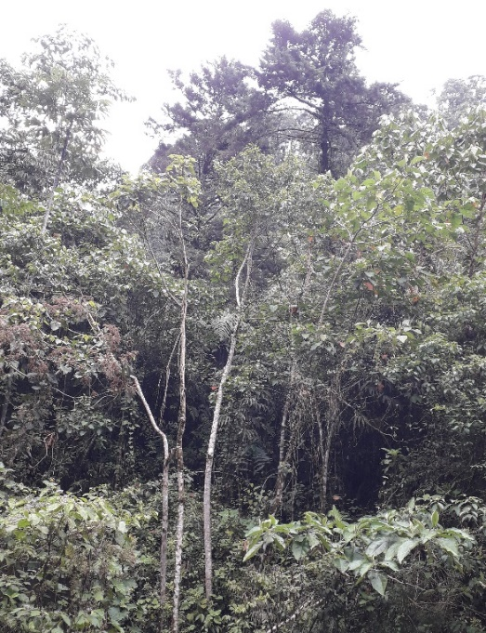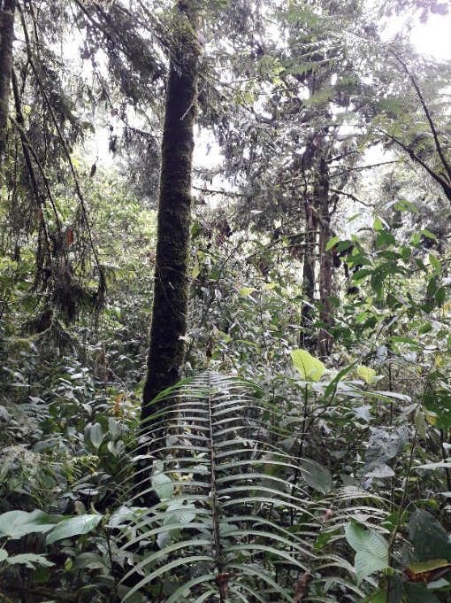

Municipio de Santuario. Sector Peñas Blancas, Acueducto Municipal de Balboa

Regeneración natural bajo pino colombiano y en sitio con preexistencia de ciprés

Años después, con la dinamización del accionar institucional, se avanzó en la formación de capital humano y el fortalecimiento de la capacidad técnica en los municipios a través de diferentes proyectos, lográndose establecer viveros locales y la puesta en operación del “Vivero Regional de La Guadua”, de propiedad de la Autoridad Ambiental, localizado en el municipio de La Virginia; el cual se dotó con la infraestructura que facilitaba la propagación de una importante variedad de especies, tanto nativas como naturalizadas, y en las cantidades demandadas por los diferentes proyectos institucionales.

Adicional a lo señalado en el párrafo anterior se generaron alianzas estratégicas con instituciones como Centro Nacional de Investigaciones de Café - Cenicafé con el fin de adelantar ensayos que permitieran entregar paquetes tecnológicos soportados en la adaptabilidad de las especies para ser utilizadas en los sistemas de producción asociados al cultivo del café. La siguiente tabla presenta el listado de 50 especies utilizadas en los procesos de recuperación de coberturas en diferentes predios de propiedad de la CARDER.

|  |  |  |  |
| --- | --- | --- | --- |
| **No** | **Nombre Común** | **Nombre Científico** | **Familia** |
| 1 | Pino | *Pinus pátula* | Pinaceae |
| 2 | Pino | *Pinus tecunumanii* | Pinaceae |
| 3 | Ciprés | *Cupressus lusitánica* | Cupresaceae |
| 4 | Roble | *Quercus humboldtii* | Fagaceae |
| 5 | Aliso | *Alnus acuminata* | Betulaceae |
| 6 | Tachuelo | *Solanum inopinum* | Solanaceae |
| 7 | Pino colombiano | *Retrophyllum rospigliosii* | Podocarpaceae |
| 8 | Guadua | *Guadua angustifolia* | Poaceae |
| 9 | Urapán | *Fraxinus chinensis* | Oleaceae |
| 10 | Eucalipto | *Eucalyptus grandis* | Mirtaceae |
| 11 | Ámbar, Estoraque | *Liquidambar styraciflua* | Altingiaceae |
| 12 | Balso blanco | *Heliocarpus popayanensis* | Malvaceace |
| 13 | Acacia negra/japonesa | *Acacia melanoxylon* | Fabaceae |
| 14 | Acacia australiana | *Acacia mearnsii* | Fabaceae |
| 15 | Zurrumbo | *Trema michranta* | Cannabaceae |
| 16 | Guayacán de Manizales | *Lafoensia speciosa* | Lythraceae |
| 17 | Cedro Negro | *Juglans neotropica* | Juglandaceae |
| 18 | Sauce | *Salix humboldtiana* | Salicaceae |
| 19 | Arboloco | *Montanoa quadrangularis* | Asteraceae |
| 20 | Drago | *Croton magdalenensis* | Euphorbiaceae |
| 21 | Riñón – Palo bobo | *Brunellia comocladifolia* | Bruneliaceae |
| 22 | Yarumo blanco | *Cecropia telealba* | Urticaceae |
| 23 | Frailejón | *Espeletia hartwegiana* | Asteraceae |
| 24 | Romero | *Diplostephium rosmarinifolium* | Asteraceae |
| 25 | Chachafruto | *Erythrina edulis* | Fabaceae |
| 26 | Guayacán amarillo | *Handroanthus chrysanthus* | Bignoniaceae |
| 27 | Guayacán rosado | *Tabebuia rosea* | Bignoniaceae |
| 28 | Cámbulo | *Erythrina fusca* | Fabaceae |
| 29 | Nogal cafetero | *Cordia alliodora* | Boraginaceae |
| 30 | Cedro rosado | *Cedrela odorata* | Meliaceae |
| 31 | Cedro de altura | *Cedrela montana* | Meliaceae |
| 32 | Balso tambor | *Ochroma lagopus* | Malvaceae |
| 33 | Guásimo | *Guazuma ulmifolia* | Malvaceae |
| 34 | Mangle de montaña | *Ramnus sp* | Ramnaceae |
| 35 | Guamo santafereño | *Inga codonantha* | Fabaceae |
| 36 | Leucaena | *Leucaena leucocephala* | Fabaceae |
| 37 | Riñón | *Brunellia sp* | Brunelliaceae |
| 38 | Higuerón | *Ficus sp* | Moraceae |
| 39 | Lechero o mantequillo | *Sapium stylare* | Euphorbiaceae |
| 40 | Molinillo, gallinazo o copachi | *Magnolia hernandezii* | Magnoliaceae |
| 41 | Laurel | *Aniba muca* | Lauraceae |
| 42 | Pino colombiano | *Prumnopitys montana* | Podocarpaceae |
| 43 | Pino colombiano | *Decussocarpus – Retrophyllum rospigliosii* | Podocarpaceae |
| 44 | Sietecueros | *Tibouchina lepidota* | Melastomataceae |
| 45 | Barcino | *Calophyllum brasiliense* | Calophyllaceae |
| 46 | Ceiba de tierra fría | *Spirotheca rhodnostyla* | Bombacaceae |
| 47 | Pacó | *Gustavia superva* | Lecythidaceae |
| 48 | Yolombo | *Panopsis yolombo* | Proteaceae |
| 49 | Mondey | *Gordonia humboldtii* | Theaceae |
| 50 | Cerezo | *Fresiera sp* | Rosaceae |

Tabla 21. Cincuenta (50) especies utilizadas en procesos de recuperación de coberturas en predios CARDER

**Fuente:** CARDER (Marín – Acosta, 2021).

Resultado de las acciones implementadas durante años por la CARDER y otros actores con presencia en las áreas protegidas, en la actualidad aún se cuenta con algunas áreas representativas de las plantaciones forestales, ya que muchas de estas han cedido su espacio por varias razones, como son: la muerte de los especímenes plantados al haber cumplido su ciclo de vida, la dominancia a la que fueron sometidos los árboles sembrados por la vegetación natural de regeneración, o bien por el aprovechamiento de algunas de las plantaciones de doble propósito. En este sentido es importante mencionar lugares como Planes de San Rafael, Peñas Blancas, La Nona, Ucumarí, Las Hortensias, Agualinda y Santa Emilia, entre otras, donde coexisten algunas plantaciones de pino, cedro negro, roble, eucalipto, pino colombiano, urapán, guadua, aliso, guayacán de Manizales, arboloco, etc; con los bosques naturales preexistentes o aquellos que se han originado a partir del acondicionamiento de los sitios a través de los árboles establecidos por la Corporación u otras instancias, que han desaparecido dando paso a la regeneración natural.

En contexto con lo señalado en el párrafo anterior, es importante resaltar que hoy se puede afirmar que los esfuerzos adelantados han permitido la recuperación de importantes especies representativas de nuestros bosques que se hallan catalogadas en el orden nacional y regional bajo alguna categoría de amenaza, como son el roble (Quercus humboldtii), el cedro negro (Juglans neotropica), dos especies de coníferas nativas llamados pinos colombianos (Retrophyllum sp y Podocarpus sp), el barcino (Callophyllum sp), así como unos pocos representantes de comino (Aniba perutilis) y magnolias (Magnolia sp).

Debido a que la gran mayoría de los predios de la Carder y los municipios han sido adquiridos con fines de protección del recurso hídrico, su localización en un alto porcentaje de los casos está por encima de los 1700 metros, lo que permite hacer un ejercicio de extrapolación de la vegetación existente en los mismos, lo cual se ha corroborado mediante visitas de reconocimiento y caracterización de algunos de los especímenes más representativos de los sitios sujeto de análisis.

En este sentido, a continuación, se hace la reseña de las especies representativas que se han identificado en varios de los predios que se localizan en el municipio de Santuario y Apia: Flora Asociada a Plantación de Pino Colombiano: Cordoncillos, anturios, rascadera, regeneración natural de pino y de guayacán de Manizales, arrayán, nigüito, chusque, manzanillo, espadero, dulumoco, cafecito, laurel peludo, arrayán.

|  |  |  |  |
| --- | --- | --- | --- |
| **No** | **NOMBRE COMÚN** | **NOMBRE CIENTÍFICO** | **FAMILIA** |
| 1 | Cedro Negro | *Juglans neotropica* | Juglandaceae |
| 2 | Roble | *Quercus humboldtii* | Fagaceae |
| 3 | Laurel orejemula | *Ocotea longifolia* | Lauraceae |
| 4 | Laurel Chisparoso | *Laurae sp* | Lauraceae |
| 5 | Drago | *Croton funckianus – C. magdalenensis* | Euphorbiaceae |
| 6 | Yarumo | *Cecropia sp* | Urticaceae |
| 7 | Lechudo | *Sapium sp* | Euphorbiaceae |
| 8 | Nigüitos (3 más comunes) | *Miconia sp – Leandra subseriata – Axinaea macrophylla* | Melastomataceae |
| 9 | Helecho arbóreo | *Ciathea arbórea* | Ciatheaceae |
| 10 | Siete Cueros | *Tibouchina lepidota* | Melastomataceae |
| 11 | Silvo silvo | *Hedyosmum racemosum* | Chloranthaceae |
| 12 | Mestizo | *Cupania americana* | Malvaceace |
| 13 | Laurel | *Nectandra sp* | Lauraceae |
| 14 | Palmiche | *Prestoea acuminata* | Palmae |
| 15 | Helechos (4 géneros más comunes) | *Adiantum sp – Pteridium sp – Blechnum sp - Pteridium* | Pteridaceae |
| 16 | Anturios | *Anthurium sp* | Araceae |
| 17 | Cabo de hacha | *Viburnum sp* | Caprifoliaceae |
| 18 | Cafecitos de monte | *Palicourea angustifolia – P. guianensis* | Rubiaceae |
| 19 | Higuerón | *Ficus sp* | Moraceae |
| 20 | Cordoncillos | *Piper sp – Macropiper sp* | Piperaceae |
| 21 | Rascaderas - Cartuchos | *Xanthosoma sp – Colocasia sp* | Araceae |
| 22 | Platanillas | *Heliconia sp – Zingiber sp* | Heliconiaceae - Zingiberaceae |
| 23 | Filodendros | *Philodendron sp* | Araceae |
| 24 | Mora | *Rubus sp* | Rosaceae |
| 25 | Quiches | *Bromelia sp* | Bromeliaceae |
| 26 | Manzanillo | *Toxicodendrom striatum* | Anacardiaceae |
| 27 | Espadero | *Myrsine guianensis* | Myrsinaceae |
| 28 | Dulumoco | *Saurauia* | Actinidaceae |
| 29 | Olivo de cera | *Morella pubescens* | Myricaceae |
| 30 | Arrayán | *Mircya sp.* | Mirtaceae |

Tabla 22. Treinta (30) especies más representativas de regeneración bajo coberturas de plantaciones en las áreas protegidas del SIDAP Risaralda

Fuente: CARDER (Marín – Acosta, 2021).

En el municipio de Apia, la flora asociada a plantación de pino colombiano: Cordoncillos, anturios, rascadera, regeneración natural de pino y de guayacán de Manizales, arrayán, nigüito, chusque, manzanillo, espadero, dulumoco, cafecito, laurel peludo, arrayán y la flora asociada a plantaciones de nogal cafetero: Cordoncillos, dulumoco, cafecito de monte, guayabo, manzanillo, espadero y yarumo.

Grafico 8. Riqueza de especies de plantas por familia para el DMI Agualinda

**Fuente:** García *et al.,* 2019.

En el área protegida se han registrado 366 especies de plantas (García *et al.,* 2019). De estas, se resaltan algunas de la familia Magnoliaceae, como el Almanegra (*Magnolia urraoensis*), Molinillo o Copachi *(Magnolia hernandezii)* y Gallinazo (*Magnolia chocoensis*), estas son especies endémicas de Colombia y se encuentran En Peligro de extinción (EN), (MADS, 2018). Al considerarse que sus poblaciones se han reducido en más del 50% y su distribución se conoce en muy pocas localidades (Cárdenas y Salinas, 2007).

De la familia Lauraceae especies como el Comino Crespo (*Aniba perutilis)* se encuentranclasificadosen Peligro Crítico (CR) por su intensa explotación como madera fina, lo cual ha agotado sus poblaciones al punto que es considerada una especie vedada en la jurisdicción de algunas Corporaciones Autónomas Regionales (Cárdenas y Salinas, 2007). Igualmente se resaltan algunas especies de la familia de Arecaceae, una de las más importantes de Colombia, por su alta diversidad de especies y la alta producción de frutos que sirve de alimento para la fauna. Se tienen especies de interés por presentar algún grado de amenaza, como la Palma de Cera de la Zona Cafetera (*Ceroxylon alpinum*), Palma Maracay (*Aiphanes lindeniana)* y Palma de Cera del Quindío (*Ceroxylon quindiuense*), con poblaciones fragmentadas, con reducción entre el 50% y 80% en los últimos 200 años en el país, las cuales se encuentran En Peligro (EN) (MADS, 2015).

También de la familia Orchidaceae, se resaltan especies como la Josefina u Orquídea Pensamiento (*Miltoniopsis vexillaria*) una planta epifita de los bosques nublados que está considerada como Vulnerable (VU), por ser ampliamente recolectada para el comercio como planta ornamental (Calderón, 2006).

|  |  |  |  |  |
| --- | --- | --- | --- | --- |
| **Grupo** | **Nombre científico** | **Categoría Nacional** | **Nombre científico** | **Categoría Nacional** |
| Aves | *Ognorhynchus icterotis* | (EN) | *Andigena nigrirostris* | (NT) |
| *Grallaria alleni* | (EN) | *Vermivora chrysoptera* | (NT) |
| *Ortalis columbiana* | (EN) | *Nothocercus julius* | (NT) |
| *Grallaria alleni* | (EN) | *Odontophorus hyperythrus* | (NT) |
| *Chlorochrysa nitidissima* | (VU) | *Psittacara wagleri* | (NT) |
| *Dacnis hartlaubi* | (VU) | *Arremon castaneiceps* | (NT) |
| *Ampelion rufaxilla* | (VU) | *Cacicus uropygialis* | (DD) |
| Mamíferos | *Aotus lemurinus* | (VU) | *Dinomys branickii* | (VU) |
| *Lontra longicaudis* | (VU) |  |  |
| Anfibios | *Andinobates bombetes* | (VU) |  |  |
| Reptiles | *Anolis calimae* | (EN) |  |  |
| Plantas | *Aniba perutilis* | (CR) | *Magnolia urraoensis* | (EN) |
| *Aiphanes lindeniana* | (EN) | *Juglans neotropica* | (EN) |
| *Ceroxylon alpinum* | (EN) | *Cedrela odorata* | (EN) |
| *Ceroxylon quindiuense* | (EN) | *Miltoniopsis vexillaria* | (VU) |
| *Magnolia chocoensis* | (EN) | *Quercus humboldtii* | (VU) |
| *Magnolia hernandezii* | (EN) | *Cedrela montana* | (NT) |

Tabla 23. Especies amenazadas para el DMI Agualinda

Fuente: Renjifo *et al.,* 2014; MADS, 2018; IUNC, 2020 y García *et al.,* 2019.

## 1.5. Análisis multitemporal de usos del suelo

El análisis multitemporal de cambios de uso del suelo del DMI Agualinda, entre el periodo 2011 y 2016, indica que las áreas agrícolas heterogéneas, con mosaicos de cultivos, pastos y espacios naturales, disminuyeron al 2016 el 1% y el bosque por su parte aumenta el 3%.

|  |  |  |  |  |
| --- | --- | --- | --- | --- |
| **Usos del suelo** | **2011** | **2016** | **2011** | **2016** |
| Áreas agrícolas heterogéneas | 102,48 | 97,27 | 31% | 30% |
| Áreas con vegetación herbácea o arbustiva | 7,82 | 0 | 2% | 0% |
| Bosques | 135,79 | 148 | 42% | 45% |
| Cultivos permanentes | 35,01 | 35 | 11% | 11% |
| Pastos | 44,94 | 46 | 14% | 11% |
| Zonas industriales comerciales y red vial | 0,72 | 0 | 0% | 0% |
| **Total** | **326,75** | **326,75** | **100%** | **100%** |

Tabla 24. Usos del suelo DMI Agualinda

**Fuente**: Coberturas de uso del suelo 2011 y 2016, CARDER.

|  |  |
| --- | --- |
|  | H:\DESCARGAS\CarpetaMayo27\Nuev_Versiones Kate_Mayo29\AguaLinda Usos.jpg |

Mapa 16. Usos del suelo DMI Agualinda para los años 2011 y 2016

**Fuente:** Coberturas de uso del suelo 2011 y 2016, CARDER.

## 1.6. Contribuciones de las áreas protegidas

Las áreas protegidas ofrecen a la sociedad beneficios o contribuciones de la naturaleza, como la continua provisión de agua en cantidad y calidad, la regulación hidrológica, la estabilidad de suelos, el mantenimiento de la biodiversidad, el almacenamiento de carbono y el valor paisajístico y cultural para el desarrollo del ecoturismo. A continuación, se describen algunos de los beneficios potenciales:

### 1.6.1. Servicios de aprovisionamiento:

Agua Potable y materias primas. Son aquellos productos que pueden ser consumibles o que se pueden transformarse en un bien.

#### Concesiones de recurso hídrico:

Las concesiones son tramitadas ante la Autoridad Ambiental, con fines de consumo humano, doméstico, agrícola, pecuario, acuicultura, recreativo, entre otras. Entre el periodo 2010 -2019 en el área protegida, los tramites de uso del recurso hídrico, se realizaron a través de siete (7) concesiones, con un caudal total otorgado de 36,19 litros /segundo, representado principalmente en el acueducto municipal de Apia, con destino del recurso hídrico casi en su totalidad para consumo humano y uso doméstico y un porcentaje menor representado en el uso industrial para el matadero municipal.

|  |  |  |
| --- | --- | --- |
| **Razón Social** | **Suscriptores** | **Caudal Total Concesionado** |
| Empresas Publicas Municipales de Apia E.S.P. | 1603 | 33.50 |
| Junta de Acción Comunal vereda La María | 60 | 2.62 |
| Acueducto de Agualinda | 46 | - |
| **Total** | **1663** | **36.19** |

Tabla 25. Acueductos y número de suscriptores que se benefician del recurso hídrico en el DMI Agualinda

**Fuente:** CARDER, 2019.

### 1.6.2. Calidad del agua superficial - Índice de calidad del agua IFSN:

La CARDER, adelanta el programa de monitoreo de la calidad y cantidad del recurso hídrico en el departamento de Risaralda, en los principales ríos utilizados para la captación de agua para el consumo humano, a través del Índice de Fundación para la Salud Nacional IFSN, éste índice es aplicado para calificar el estado de una corriente, el cual combina el análisis de variables físicas y biológicas, cuyos resultados son utilizados para tomar decisiones, en el manejo del recurso hídrico. Se realiza como mínimo dos mediciones al año, este índice (IFSN), califica un rango de la calidad del agua, como excelente (91-100), bueno (71-90), regular (51-70), mala (26-50) y muy mala (0-25).

Grafico 9. Índice de calidad del agua, ISFN Quebrada Agualinda DMI Agualinda período 2010 - 2018

**Fuente:** CARDER, 2018.

En el área protegida se realiza monitoreo a la calidad y cantidad del agua de la Quebrada Agualinda, que abastece el acueducto municipal de Apia, Risaralda, el gráfico 9 muestra el resultado del índice IFSN en un rango de 71 a 90, con calidad del agua buena, entre el periodo 2010 – 2018.

#### Aprovechamientos forestales.

En el año 2013, se otorgó un aprovechamiento forestal en la vereda Agualinda, por un total de volumen aprovechado de 3.7 m3.

### 1.6.3. Servicios de regulación:

Purificación del agua y tratamiento de residuos. Son aquellos bienes producidos por la regulación de la naturaleza.

#### Vertimientos de aguas residuales:

El trámite ambiental, relacionado con la disposición de descargas liquidas o vertimientos a un cuerpo de agua, se tramitan juntamente con el permiso de concesión de agua para acueductos veredales o viviendas dispersas. Para el área protegida en el periodo 2010 – 2019 se han tramitado cinco (5) permisos de vertimientos de aguas residuales domésticas, con un caudal de 0.113 litros /segundo.

### 1.6.4. Servicios culturales. Recreación y ecoturismo:

Son aquellas riquezas inmateriales que nos sirven para construir nuestra vida social.

#### Importancia entre la conservación desde los ecosistemas y la biodiversidad versus la conservación del patrimonio cultural en las áreas protegidas.

“*El patrimonio cultural de la Nación está constituido por todos los bienes y valores culturales que son expresión de la nacionalidad colombiana, tales como la tradición, las costumbres y los hábitos, así como el conjunto de los bienes inmateriales y materiales, muebles e inmuebles, que poseen un especial interés histórico, artístico, estético, plástico, arquitectónico, urbano, arqueológico, ambiental, ecológico, lingüístico, sonoro, musical, audiovisual, fílmico, científico, testimonial, documental, literario, bibliográfico, museológico, antropológico y las manifestaciones, los productos y las representaciones de la cultura popular.*”(Artículo 4, Ley de Cultura 397 de 1997).

#### Paisaje Cultural Cafetero, PCC.

En el marco de las áreas protegidas del departamento de Risaralda se cuenta con la declaratoria del Paisaje Cultural Cafetero, PCC.

Cartilla Paisaje Cultural Cafetero.

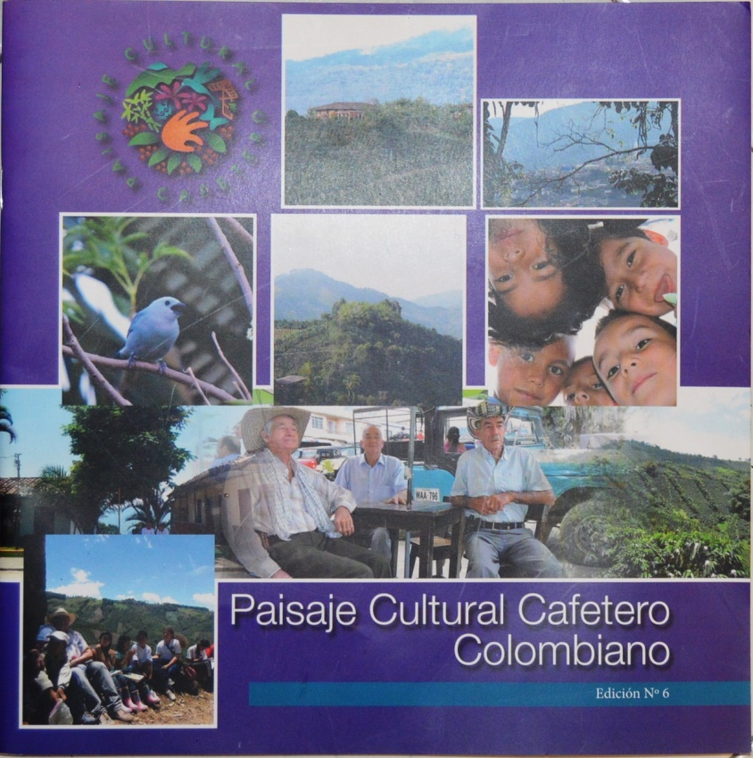

Fuente: SUEJE Edición N°6 2016.

“*Los paisajes culturales son aquellos sitios o lugares producto de la interacción del hombre con la naturaleza, ilustran la evolución social y los asentamientos humanos en el tiempo, la forma como las distintas generaciones han resuelto problemas físicos y la transformación del ambiente natural por las fuerzas sociales, económicas y culturales. El área determinada, que permitió soportar la candidatura para ser declarada ante la UNESCO como Paisaje Cultural Cafetero, constituye un ejemplo sobresaliente y representativo del territorio colombiano, que contiene la mayor concentración de valores culturales, que son el resultado de la actividad cafetera en su relación histórica con la naturaleza y el paisaje”.* (SUEJE: 2010).

Los beneficios de la inscripción mundial del PCC en la lista de Patrimonio Mundial, se podrían reflejar en los 11 municipios del departamento, a través de: Reconocimiento mundial del patrimonio cultural y natural de la región. Apropiación social del patrimonio cultural y natural. Beneficios ambientales, permitiendo revalorar un conjunto cultural, espacial y un estilo de vida, orientadas a estimular prácticas amigables con el medio ambiente, la gestión como negocios verdes, procesos educativos y reformas normativas. Bienestar económico y social, a partir de la puesta en valor y uso turístico. Asistencia internacional (cooperación técnica, asistencia de emergencias, formación, promoción, programas educativos, entre otros).

**Atributos del Paisaje Cultural Cafetero:** Los atributos del PCC son las huellas que han dejado los pobladores en el paisaje de gran parte de los departamentos de Quindío, Risaralda, Caldas y norte del Valle del Cauca, y están representados en 16 atributos, que lo hicieron excepcional para convertirse en Patrimonio Mundial.

* ***Café de montaña:*** Son las áreas de café dentro de la franja de altitud óptima para este cultivo, entre los 1.000 y 2.000 metros de altitud, especialmente entre 1.400 y 1.800 m.s.n.m.
* ***Predominio de café*:** Expresa el influjo del uso de la tierra para cultivo de café sobre otros cultivos.
* ***Cultivo en ladera*:** Es la adaptación de los cultivos de café en zonas de alta pendiente mayores del 25%, atributo que le da una forma y diseño particular al paisaje.
* ***Edad de la caficultura****:* Consiste en la renovación de plantaciones de café permitiendo mantener joven y vivo el paisaje. Este atributo posibilita la permanencia del PCC.
* ***Influencia de la modernización****:* Comprende la adaptación del paisaje a las condiciones de la vida moderna como la infraestructura de vías de comunicación y servicios públicos, salud y educación.
* ***Institucionalidad cafetera y redes económicas afines****:* Se refiere a la existencia de redes institucionales y económicas que inciden en el funcionamiento y dinámica del PCC. Son la garantía de la sustentabilidad del paisaje como sitio patrimonial.
* ***Tradición histórica en la producción de café:*** Hace referencia a la persistencia del cultivo de café y la resistencia al cambio en el uso del suelo a pesar de la crisis cafetera.
* ***Estructura de pequeña propiedad cafetera:*** La prevalencia del minifundio como sistema de propiedad, es otro elemento que configura el paisaje cafetero.
* ***Cultivos Múltiples:*** Es la multiplicidad de cultivos que conforman una “colcha de retazos,” elemento característico del Paisaje Cultural Cafetero.
* ***Tecnologías y formas de producción sostenibles en la cadena productiva del café:*** Este atributo muestra las condiciones para producir café de manera sostenible, y cómo la comunidad cafetera ha adaptado su forma de trabajo tradicional, hacia mejores condiciones de producción modernas y con menos impactos ambientales.

Además del paisaje y los usos del suelo en relación con el cultivo de café, se encuentra otros elementos del patrimonio material que hacen parte del conjunto de Paisaje Cultural cafetero, como el transporte interveredal.

#### Patrimonio arqueológico.

Desde hace más o menos diez mil años, se tiene conocimiento de la presencia humana en el Eje Cafetero de acuerdo con los hallazgos arqueológicos. Los artefactos, muestran evidencia de domesticación de plantas alimenticias y animales hasta la evolución de prácticas agrícolas.

De acuerdo con la identificación en los talleres participativos y con la información de fuentes secundarias el potencial arqueológico, se encuentra por investigar.

Los inventarios realizados por el laboratorio de Ecología Histórica, de la facultad de Ciencias Ambientales de la Universidad Tecnológica de Pereira, en algunos municipios del departamento, han catalogado evidencias materiales que se encuentran en las casas de la Cultura o colecciones privadas.

|  |  |  |  |
| --- | --- | --- | --- |
| **Municipios** | **Inventarios y Registro** | **Estado de Conservación** | **Difusión y uso** |
| Apía | En proceso | Bueno | Regular |
| Balboa | En proceso | Deficiente, alto riesgo | Deficiente |
| Belén de Umbría | Registrado | Muy bueno | Bueno |
| La Celia | No registrado | Regular | Deficiente |
| Santuario | No registrado | Sin información | Sin Información |

Tabla 26. Patrimonio Cultural en Casas de la Cultura o Museos en Risaralda

**Fuente**: Laboratorio de Ecología Histórica, Facultad de Ciencias Ambientales. UTP.2016.

|  |  |  |
| --- | --- | --- |
| **Descripción: Vitrina La Celia CC** | | Descripción: C:\Docs constanza\Constanza\Constanza cosmos\APOMCASocial\Risaralda\DIAGNOSTICO\fotos\Taller Santuario\DSC_0080.JPG |
| Patrimonio cultural arqueológico en la casa de la cultura del municipio de La Celia. Fuente (LÓPEZ, CANO: 2009) | Patrimonio cultural del municipio Santuario.  Fuente Consorcio Ordenamiento Cuenca Risaralda 2016. | |
| Descripción: Vitrina Apia | | |
| Patrimonio cultural del municipio de Apía. Fuente: Consorcio Ordenamiento Cuenca Risaralda 2016. | | |
| Descripción: C:\Docs constanza\Constanza\Constanza cosmos\APOMCASocial\Risaralda\DIAGNOSTICO\fotos\IMG_20160413_163304149.jpg | | **Descripción: DSC02043** |
| Patrimonio cultural del municipio de Guática  Fuente Consorcio Ordenamiento Cuenca Risaralda 2016. | | Patrimonio cultural del municipio de Belén en el museo Bolívar. Fuente Consorcio Ordenamiento Cuenca Risaralda 2016. |

La evidencia arqueológica, demuestra un potencial aún por investigar y dar mayor relevancia desde el tema del Paisaje Cultural Cafetero. La guaquería sigue siendo una práctica cultural constante en especial en los municipios con mayores hallazgos como Belén de Umbría, Santuario y Apia.

Otra de las evidencias fue la prospección arqueológica llevada a cabo por la empresa Cóndor S.A., la ejecutora de la concesión vía Pacifico Tres, con resultados de material cerámico, en el municipio de Belalcázar, Caldas. Dichos puntos en los cuales se encontró evidencia de material arqueológico quedaron georreferenciados en el mapa cultural. Lo cual contribuye a definir que las zonas del valle de la Cuenca del Río Risaralda, también reporta sitios arqueológicos, diferentes a los conocidos en las zonas de montaña hacia la margen derecha del Río Risaralda.

#### Ecoturismo:

El área protegida dispone de recursos turísticos de tipo natural y cultural, representado en senderos, bosque natural, miradores, caminos de arriería y guaquería, en los cuales se desarrolla el ecoturismo de manera dirigida.No posee centro de visitantes.

|  |  |  |  |  |  |  |  |
| --- | --- | --- | --- | --- | --- | --- | --- |
| **Nombre** | **Especialidad del sendero** | **Longitud (Km)** | **Grado de dificultad** | **Señalización** | **Estado del Sendero** | **Guión de Interpretación** | **Estudio de capacidad de carga** |
| Sendero Balsal Bajo | Jardines y senderismo | ----- | Baja | Si | Óptimo | No | Si |
| Sendero Balsal Alto | Jardines, senderismo, interpretación ambiental y observación de aves especialmente Saltarín Dorado | ----- | Baja | Regular | Regular | No | Si |

Tabla 27. Infraestructura turística existente en el DMI Agualinda

Fuente: Elaboración propia – Organización Vida Silvestre

|  |  |
| --- | --- |
| Nombre | Descripción |
| Vivero de plantas ornamentales | Este vivero ha sido ha construido y adecuado por la comunidad. |
| Jardín El Balsal | Su principal atractivo son las plantaciones ornamentales, que permiten conocer especies como las heliconias, mala madre, auroras, orquídeas, entre otras. |
| Monumento a la Virgen del Carmen | Atractivo religioso de gran importancia para la comunidad en la vereda Agualinda y para el municipio de Apía, al ser uno de los símbolos más admirados y una de las figuras católicas que más devotos posee. |
| Camino de arriería | El sector que ahora ocupa el DMI Agualinda hace tiempo fue la vía de comunicación más utilizada para llegar al municipio de Apía por las veredas cercanas ubicadas en Belén de Umbría. En este sendero se observa el camino que transitaban los antiguos colonos. |

Tabla 28. Recursos turísticos del DMI Agualinda

Fuente: Elaboración propia.

## 1.7. Inversiones

La gestión que se realiza en el DMI Agualinda, por parte de la CARDER, se orienta a través de cinco líneas temáticas: Educación y cultura ambiental, ecoturismo, sistemas productivos sostenibles, ordenamiento territorial y efectividad de manejo; éstas se implementan a través del plan operativo anual, como parte del componente estratégico que tiene el plan de manejo del área protegida.

Grafico 10. Implementación de Recursos CARDER a través del Plan Operativo Anual

**Fuente:** SIAE, CARDER, 2019.

La CARDER implementa en las áreas protegidas otros programas como son: construcción de estufas eficientes, orientadas al uso sostenible y racional de la leña, que contribuye a disminuir los impactos al medio natural; los sistemas de tratamiento de aguas residuales domésticas STARD, dirigidos al manejo de los vertimientos, mejorando la calidad del recurso hídrico y ejecución de acciones de vigilancia y control, a través de un guardabosque.

La Gobernación de Risaralda a través del Sistema General de Regalías, ejecuto el proyecto "Mejoramiento y construcción de la infraestructura para el turismo de naturaleza en el departamento de Risaralda", aportando al mejoramiento de los senderos.

|  |  |  |  |  |  |
| --- | --- | --- | --- | --- | --- |
| **Año** | **Otros programas conservación de la CARDER** | | | **Otras Instituciones** | **Total** |
| **Sistema Tratamiento Aguas STARD** | **Estufas eficientes** | **Guardabosques** | **Gobernación** |
| 2010 |  |  | 7.700.000 |  | 7.700.000 |
| 2011 |  |  | 6.160.000 |  | 6.160.000 |
| 2012 |  |  | 6.930.000 |  | 6.930.000 |
| 2013 | 5.500.000 | 1.500.000 | 0 |  | 7.000.000 |
| 2014 |  |  | 9.900.000 |  | 9.900.000 |
| 2015 |  | 4.500.000 | 10.000.000 |  | 14.500.000 |
| 2016 |  |  | 0 |  | 0 |
| 2017 |  |  | 19.660.000 |  | 19.660.000 |
| 2018 |  |  | 19.660.000 |  | 19.660.000 |
| 2019 |  |  | 15.300.000 | **--------** | 15.300.000 |
| Total | | | | | 106.810.000 |

Tabla 29. Inversiones de entidades diferentes a la CARDER y desde otros programas de conservación de la CARDER

**Fuente:** SIAE, CARDER, 2019. Secretaria de Desarrollo Económico y Competitividad, Gobernación de Risaralda, 2020.

## 1.8. Presiones.

Las presiones son procesos, actividades o eventos naturales o antrópicos, que generan un impacto perjudicial en la salud o integridad de un área protegida, afectando los atributos que permiten que un ecosistema o una especie cumplan su función, y por ende disminuye su viabilidad en el tiempo. (Granizo, Tarsicio et al. 2006).

Las presiones son mejor entendidas cuando se analizan junto a la fuente que las causan, lo cual provee mejor información, para identificar donde se requieren acciones de conservación de manera estratégica y donde serán más efectivas implementarlas. (Granizo, Tarsicio et al. 2006).

Grafico 11. Presiones identificadas en el DMI Agualinda

**Fuente:** Elaboración propia. Metodología WWF, 2000.

|  |  |
| --- | --- |
| **Descripción de la Presión** | **Fuente que la genera** |
| ***Turismo no regulado:***En los últimos años se ha incrementado las visitas del área protegida, especialmente por habitantes del casco urbano del municipio de Apia, en algunas ocasiones dañan los jardines o pasamanos que están en los senderos. Esto se presenta también con un grupo de población que ingresa a consumir sustancias psicoactivas. | Regulación débil de las actividades ecoturísticas. |
| ***Cacería esporádica****:* Se presenta esporádicamente cacería por parte de algunos habitantes del área protegida. Se caza especialmente guatín o gurre. | Tradiciones de los pobladores. |
| ***Leñateo:***En el área protegida se presenta extracción de leña por parte de algunos habitantes para el uso doméstico, se encuentran en algunos sectores árboles anillados para luego ser extraídos como leña. | No se dispone de bosques leñeros en los predios |
| ***Manejo inadecuado de residuos sólidos****:* Los residuos sólidos se queman o se disponen al aire libre. | Débiles programas de saneamiento básico en la zona rural. |

Tabla 30. Caracterización y fuente de las presiones identificadas en el DMI Agualinda

**Fuente:** Elaboración propia.

## 1.9. Evaluación de la efectividad del manejo

Para fortalecer la planeación, gestión y evaluación de las áreas protegidas de carácter regional, fue desarrollada la metodología “Efectividad del Manejo para las Áreas Protegidas - EMAP”. El propósito de este análisis de efectividad a nivel de sitio es conocer el nivel de cumplimiento de los objetivos de conservación del área protegida en su contexto regional. Dicha metodología está diseñada desde una perspectiva crítica que pretende, a partir de un ejercicio documentado y de reflexión colectiva, comprender la situación actual de manejo de un área protegida y orientarla hacia una situación deseada de manejo (Barrero, Niño, Ramírez y Anaya, 2020).

EMAP está constituido por seis (6) ejes temáticos que aplican a todas las categorías de manejo de carácter público: logros, contexto, planeación y seguimiento, gobernanza, recursos y sistemas productivos sostenibles, los cuáles a su vez se asocian 31 elementos de análisis, que contiene unos niveles situacionales de manejo que oscilan entre uno (1) a cuatro (4), en donde uno (1) y dos (2), corresponde a una situación de manejo en estado de debilidad, tres (3), una situación intermedia y cuatro (4) una situación de fortaleza. El último eje temático, dado que está enfocado en el uso sostenible del área protegida, no aplica en esos términos para los Parques Naturales Regionales; no obstante, se debe analizar el grado de desarrollo de la actividad ecoturística como una medida que contribuye a la conservación y a la generación de beneficios a las comunidades, como parte del análisis del eje logro.

Los resultados de la calificación de los ejes temáticos se ponderan en una relación porcentual, donde las áreas en situación de fortaleza corresponden a aquellas en que el índice de efectividad del manejo es >69%; en estado intermedio, se ubican las áreas con un índice mayor que el 50 y <=69% y en estado de debilidad, áreas cuyo índice es <=50.

**Resultados del Índice de Efectividad del Manejo.**

Para el DMI Agualinda se realizó la aplicación de la herramienta para el año 2019, vinculando los actores institucionales y sociales relacionados con el manejo del área protegida, identificando los siguientes resultados:

Grafico 12. Resultados del Índice de Efectividad del Manejo del DMI Agualinda

El área protegida presenta un nivel de avance en su efectividad de manejo del 82% y un 18% pendiente para fortalecer su manejo, especialmente en los ejes temáticos que tienen menor porcentaje en su nivel de avance.

Grafico 13. Resultados del avance en la Efectividad de Manejo del DMI Agualinda

*Logros,* bajo este eje de análisis, el área protegida considera cuatro aspectos: salud del área protegida, adaptación frente al clima cambiante, valores culturales asociados a los objetivos de conservación (en el caso que aplique) y beneficios asociados a las contribuciones de la naturaleza. El nivel de avance esta dado en un 83%, ya que es necesario identificar los valores culturales del área protegida e integrarla a la planeación del manejo. Por otro lado, el eje temático relacionado con la salud del área dispone de información especialmente de coberturas, es necesario actualizar ejercicios de integridad ecológica.

Grafico 14. Resultados del Eje Temático: Logros

*Contexto,* El análisis de este eje, se enfoca en: oportunidades en el territorio para la gestión, claridad en la propiedad de la tierra, conflictos socio-ambientales y presiones y amenazas.

El DMI Agualinda, aprovecha las oportunidades que se tienen en el contexto territorial, como la conectividad con otras áreas protegidas del nivel regional como el DMI Cuchilla del San Juan. Con relación a los conflictos socio-ambientales, presenta una situación de debilidad, ya en los últimos años el cambio de tenencia de la tierra se ha incrementado, ocasionando presiones a los recursos naturales y poca apropiación por la gestión del área protegida.

Grafico 15. Resultados del Eje Temático: Contexto

El eje temático planeación y seguimiento, analiza nueve (9) aspectos, entre los que se encuentran: 1) Coherencia en el diseño del área protegida, 2) límites, 3) implementación del plan de manejo, 4) articulación con áreas del SINAP y/o otras áreas de importancia para la conservación, 5) cumplimiento de la zonificación de manejo, 6) articulación de la gestión con los planes de ordenamiento territorial, 7) manejo y uso del conocimiento, 8) implementación de las líneas de gestión y 9) evaluación, seguimiento y retroalimentación a la planeación del manejo.

Grafico 16. Resultados del Eje Temático: Planeación, Seguimiento y Evaluación

El eje temático de planeación y seguimiento presenta un estado de fortaleza, con el 86% de nivel de avance. Se requiere fortalecer las acciones de regulación para el cumplimiento de la zonificación, la articulación de este con la planeación y ejecución del Esquema de Ordenamiento Territorial del municipio y el reconocimiento de los límites del área protegida por los diferentes actores.

El eje de recursos incluye tres (3) aspectos: Sostenibilidad financiera, talento humano y equipo e infraestructura, este último requiere fortalecimiento, ya que no se dispone de los equipos y herramientas requeridos para la gestión, es prioritario elaborar un plan de adquisiciones, donde se identifiquen los equipos y la infraestructura requerida.

Grafico 17. Resultados del Eje Temático: Gestión de los recursos físicos, financieros y humanos

El análisis de la gobernanza contempla: legitimidad de las instancias para la participación y coordinación en la gestión del área, articulación entre la autoridad ambiental y la tradicional, la cualificación de actores estratégicos, el manejo de conflictos, la incidencia del riesgo público en la gestión y la inclusión de elementos intergeneracionales/género para la gestión del área protegida.

Grafico 18. Resultados del Eje Temático: Gobernanza

El DMI Agualinda, presenta una situación de fortaleza con relación a la gobernanza, ya que se cuenta con una participación activa de los actores institucionales como la Alcaldía y organizaciones locales para la gestión del área protegida. Es necesario continuar fortaleciendo la participación de los actores comunitarios y los semilleros para el relevo generacional.

Grafico 19. Resultados del Eje Temático: Sistemas Productivos Sostenibles

El último eje de análisis, sistemas productivos sostenibles, contempla: implementación de cadenas de valor, buenas prácticas, turismo como estrategia de conservación y la articulación con el sector productivo en la gestión del área protegida.

Algunos aspectos analizados en este eje se encuentran en situación de debilidad para el área protegida, ya que no se generan o no se han identificado, cadenas de valor, para los sistemas productivos del Distrito de Manejo Integrado. Se requiere una estrategia efectiva de articulación del área protegida con el sector productivo y las respectivas agendas ambientales. Con relación al turismo como estrategia de conservación se encuentra para el área en estado de fortaleza, pero con un gran potencial para generar beneficios en la comunidad local.

## 1.10. Síntesis Diagnóstica.

La síntesis diagnostica propone reflejar el estado actual del área protegida y expone cuál es su contexto, su problemática y fortalezas, así como los retos que se propone asumir en los cinco años de vigencia del plan de manejo, identificando de manera general las principales situaciones o prioridades de manejo, que posteriormente se convierten en estrategias para la gestión. Este ejercicio se realizó en mesas de trabajo con la participación de actores sociales, comunitarios e institucionales, donde se identificó principalmente las debilidades – fortalezas – amenazas - oportunidades del área protegida en tres componentes: Gestión, conservación y gobernanza.

|  |  |  |
| --- | --- | --- |
| **Aspecto** | **Debilidades** | **Fortalezas/Oportunidades** |
| Gestión | -Dificultad en el seguimiento y control del ingreso al área protegida  -Se requiere mejora la infraestructura del área protegida, especialmente relacionada con un centro de visitantes.  -Desconocimiento del área protegida y sus límites por parte de los habitantes de la comunidad  -Implementar sistemas de tratamiento de aguas residuales y estufas eficientes.  -Rescatar las plantas aromáticas, medicinales y la colección de heliconias (participación de las mujeres en el área protegida)  -Fortalecer capacidades en interpretación ambiental. | -Continuidad en la adecuación de los senderos.  - Implementación continúa del plan operativo del área protegida.  -Instauración del festival de aves en el municipio de Apia, como evento insigne del municipio y liderado por la comunidad del área protegida.  - Capacidad para atender turistas y fortalecer los semilleros e intérpretes ambientales  -Apoyo por parte de la gobernación para adecuación de la infraestructura de los senderos |
| Conservación | -Transformación de uso del suelo a agrícola y aumento de fumigaciones.  -Deficiente aplicación de la regulación y reglamentación del uso del suelo en el área protegida.  -Sistemas productivos sin criterios de sostenibilidad.  -Debido a la cercanía del área protegida al casco urbano, se está presentando fragmentación de predios con la expectativa de construir vivienda rural campestre.  -Tener propuestas concretas de compensación o alternativas agropecuarias a los campesinos para mejorar apropiación hacia el AP. | -Potencial turismo de naturaleza y observación de aves  -Por iniciativa de la organización local “Vida Silvestre”, se han gestionado procesos de investigación de la diversidad biológica en el área protegida.  -Participación y emprendimiento de la comunidad local (artesanías, café de conservación) |
| Gobernanza | -Se requieren fortalecer los procesos de relevo generacional para la gestión del área protegida, especialmente los semilleros de observación de aves.  -Participación activa de los sectores productivos para acompañar las acciones de conservación en el área protegida. | - Articulación con la alcaldía municipal para invertir en los programas de turismo y generar acciones dentro del área protegida  -Participación de las organizaciones locales como “Vida Silvestre” en la gestión y manejo del área protegida.  -Capacidades de la organización local para gestionar proyectos. |
| **Amenazas** | -Compra de predios por parte de las empresas aguacateras en la parte alta de las microcuencas. | |

Situaciones de Manejo:

* Implementar estrategias para la aplicación de un proceso claro de regulación, reglamentación y control del uso del suelo en articulación con las entidades encargadas de la planificación del territorio.
* Continuar fortaleciendo los procesos de educación ambiental en el municipio de Apia, a través de la observación de aves como estrategia pedagógica para la valoración y apropiación de los recursos naturales.
* Continuar fortaleciendo las iniciativas de investigación de la diversidad biológica en el área protegida, en articulación con la academia.
* Se requieren estrategias que mejoren la calidad ambiental del territorio correspondiente al área protegida y su área de influencia, relacionado principalmente con el manejo de residuos sólidos, implementación y mantenimiento de sistemas de tratamiento de aguas residuales y manejo de residuos de agroquímicos.
* Continuar fortaleciendo la gobernanza ambiental, como estrategia para articular los diferentes actores locales e institucionales en torno a la gestión del área protegida.
* Articulación con los sectores productivos e instituciones del sector agropecuario para promover los sistemas productivos sostenibles e implementar acciones que permitan regular el uso del suelo rural.

## 1.11. Bibliografía

***Ayala, S. C., Harris, D., y Williams, E. E***. (1983). New or problematic Anolis from Colombia: Anolis calimae, new species, from the cloud forest of western Colombia. Museum of Comparative Zoology.

***Calderón Sáenz, E.*** (2006). Libro Rojo de Plantas de Colombia. Volumen 6, Orquídeas, Primera Parte. Serie Libros Rojos de Especies Amenazadas de Colombia. Bogotá, Colombia. Instituto Alexander Von Humboldt – Ministerio de Ambiente, Vivienda y Desarrollo Territorial.

***Cárdenas L., D. y Salinas, N. R***. (2007). Libro Rojo de plantas de Colombia. Volumen 4. Especies maderables amenazadas: Primera parte.

***Carranza J, Castaño J, (***2015).Campoalegre. Biodiversidad en un paisaje rural Andino de Risaralda.

**Carranza Quiceno, J.** *(2015).* La vegetación y la flora de Campoalegre.

***Carranza Quiceno, J. y Henao, J.*** (2015). Las Aves de Campoalegre.

***Castaño, J. H., Torres, D. A., Rojas, V., Saavedra Rodríguez, C. A. y Pérez Torres, J.*** (2017). Mamíferos del departamento de Risaralda, Colombia.

***Corporación Autónoma Regional de Risaralda (CARDER) y Consorcio ECONACE.*** (2015). Actualización de cobertura y usos de la tierra y de ecosistemas estratégicos del departamento de Risaralda a escala 1:25 000 en la zona rural a partir de la interpretación de imágenes de satélite para el apoyo de las actividades de planificación y ordenamiento territorial. Informe Mapa de Ecosistemas. Pereira, Risaralda, Colombia. Contrato 470 de 2015.

***Corporación autónoma Regional de Risaralda (CARDER) y Universidad Tecnológica de Pereira (UTP***). (2019). Vacíos de información en los inventarios de inventarios de biodiversidad del Sistema Regional de áreas protegidas del Eje Cafetero SIRAP EC. Proyecto "Apoyo en la implementación del Plan de Investigaciones del SIRAP Eje Cafetero en el marco del Nodo de e Innovación en Biodiversidad" CONVENIO 293 DE 2019 CARDER – UTP.

***Corporación autónoma Regional de Risaralda (CARDER).*** (2019). *Libro de Aves de Risaralda*. Sistema Departamental de Áreas Protegidas de Risaralda (SIDAP, Risaralda).

***Etter, Andrade A, Saavedar K., Amaya P y Arevalo,*** (2017). Estado de los Ecosistemas Colombianos: Una aplicación de la metodología de Lista Roja de Ecosistemas.

***Galeano, G., Bernal, R., Calderón, E., García, N., Cogollo, A., y Idárraga, A***. (2005). *Libro rojo de plantas de Colombia, Vol. 2: Palmas, frailejones, y zamias.*

***García Quintero, S., Zuleta Marín, J. A. y Agudelo Zapata, F. A. (2019).*** Actualización de inventarios de biodiversidad del Municipio de Apia, Risaralda, Colombia. Organización Vida Silvestre. Alcaldía Municipal de Apia.

***Girón, J.,* (2014).** Libro rojo de aves de Colombia, Volumen I: bosques húmedos de los Andes y la costa Pacífica. Editorial Pontificia Universidad Javeriana.

***IDEAM, (***2010). Leyenda Nacional de Cobertura de la Tierra. Metodología Corine Land Cover adaptada para Colombia Escala 1:1000.000. Bogotá. D.C.

***Londoño E, Roa Cubillos M M***, (2018). Aves de Risaralda. v2.0. Corporación Autónoma Regional de Risaralda - CARDER. Dataset/Checklist. <http://doi.org/10.15472/u6spz5>

***Mantilla, J. C***. (2019). Pelos, Plumas y escamas en las cuencas bajas de los ríos Cestillal y Barbas. Corporación autónoma Regional de Risaralda (CARDER). Chinampa y Unisarc, 2019.

***Ministerio de Ambiente y Desarrollo Sostenible (MADS).*** (2015). Plan de conservación, manejo y uso sostenible de las palmas de Colombia. Textos: Galeano G., R. Bernal, Y. Figueroa Cardozo. Ministerio de Ambiente y Desarrollo Sostenible - Universidad Nacional deColombia, Bogotá. 134 pp.

***Ministerio de Ambiente y Desarrollo Sostenible (MADS).*** (2018). Lista de especies silvestres amenazadas de la diversidad biológica continental y marino-costera de Colombia. Resolución 1912 de 2017 expedida por el Ministerio de Ambiente y Desarrollo Sostenible. Ministerio de Ambiente y Desarrollo Sostenible.

***Ministerio de Ambiente y Desarrollo Sostenible,* (2018).** Lista de especies silvestres amenazadas de la diversidad biológica continental y marino-costera de Colombia - Resolución 1912 de 2017 expedida por el Ministerio de Ambiente y Desarrollo Sostenible. v2.3. Ministerio de Ambiente y Desarrollo Sostenible.

***Organización Ambiental Vida Silvestre,*** (2019). Actualización de inventarios de biodiversidad del municipio de Apia, Risaralda.

***Rengifo, J., José Purroy, F., & Rengifo, M. Y***. (2019). Importancia del género Anolis (Lacertilia: Dactyloidae), como indicadores del estado del hábitat, en bosque pluvial tropical del Chocó. *Revista Colombiana de Ciencia Animal-RECIA*, *11*(1).

***Renjifo, L. M., Gómez, M. F., Velásquez Tibatá, J., Amaya Villarreal, A. M., Kattan, G. H., Amaya***

***Espinel, J. D., y Burbano Girón, J.*** (2014). *Libro rojo de aves de Colombia, Volumen I: bosques húmedos de los Andes y la costa Pacífica.* Editorial Pontificia Universidad Javeriana e Instituto Alexander von Humboldt. Bogotá D.C., Colombia.

***Serna, G. (2018).*** Plan de Manejo del Santuario Flora y Fauna Otún Quimbaya. Parques Nacionales Naturales de Colombia.

***Sistema de Información en Biodiversidad (SIB Colombia).*** (2019). Portal de datos del Sistema de Información sobre Biodiversidad de Colombia.

***Unión Internacional para la Conservación de la Naturaleza (UICN).*** (2020). La Lista Roja de especies amenazadas de la UICN. Versión 2020-1. En: <https://www.iucnredlist.org>.

***Universidad Nacional de Colombia,*** (2013). Informe Salida de campo Ecosistemas y Sociedad,

***Walker H,*** Ricardo. (2010). Informe de Actividades. Programa Paisajes de Conservación.

***Wildlife Conservation Society (WCS), Sirap, Eje Cafetero, CARDER, (***2018). Informe Final contrato 366 de 2018.

***World Wildlife Fund (WWF), Wildlife Conservation Society (WCS), CARDER,*** (*2008).* Convenio 50 de 2007. Mapa de Ecosistemas Estratégicos Departamento de Risaralda, escala 1:25.000.

***World Wildlife Fund (WWF), Wildlife Conservation Society (WCS), Sirap, Eje Cafetero***, (2013). Clasificación de Ecosistemas Naturales Terrestres del Eje Cafetero. Análisis de Representatividad del Sistema Regional de Áreas Protegidas.

1. <http://abc.finkeros.com/extensiones-de-las-uaf-en-la-regional-del-antiguo-caldas/> Página WEB consultada el 3 de mayo de 2021. [↑](#footnote-ref-1)
2. Fuente: Análisis de Situación de Salud con el Modelo de los Determinantes Sociales de Salud, Secretaría de Gobierno, Salud y Educación- Enfermera DLS, 2018, Pag 14. [↑](#footnote-ref-2)
3. Estimación de las reservas actuales (2010) de carbono almacenadas en la biomasa aérea en bosques naturales de Colombia. Estratificación, alometría y métodos analíticos. Instituto de Hidrología, Meteorología, y Estudios Ambientales -IDEAM-. Bogotá D.C. [↑](#footnote-ref-3)